Содержание
Введение 4
Авторское право 4
Системные и технические требования 7
Возможности программы 7
Режимы работы в программе 8
Демо-версия программы 9
Установка демо-версии программы 9
Полная (рабочая) версия программы 12
Приобретение лицензии 13
Установка программы 14
Запуск программы 18
Активация лицензии 19
Активация лицензии в ручном режиме 22
Деактивация лицензии 28
Обновление программы 32
Обновление программы вручную 36
Работа в программе 37
Окно программы 37
Главное меню 38
Лента 40
Общие настройки программы 45
Личные настройки 47
Настройки сети 48
Настройки подписи 49
Подписание файлов 50
Проверка электронной подписи 52
Взаимодействие с УЦ ООО «ПРОГРАММНЫЙ ЦЕНТР» 55
Запрос на сертификат 55
Продление сертификата 71
Перевыпуск сертификата 81
Установка сертификата 91
Скачивание сертификата 92
Установка корневого сертификата 95
Печать сертификата 96
Резервное копирование 97
Услуга «Сопровождение сертификата Электронной подписи» 100
Техническая поддержка 101
Руководство пользователя 102
Способы обращения в службу технической поддержки 102
Написать письмо в техподдержку 103
Запись видео с экрана 105
Написать отзыв 106
Звонок в техподдержку 107
Сеанс управления Вашим компьютером 108
Обучение пользователей 111
Приоритетная техподдержка 112

Как работать с электронным руководством?
Если Вы работаете с электронной версией настоящего руководства пользователя, то Вы можете, удерживая клавишу Ctrl, навести мышь на нужную строку в разделе «Содержание» и нажать левую кнопку мыши – Вы перейдете в начало соответствующего раздела руководства. В тексте руководства Вы можете, удерживая Ctrl, навести мышь на гиперссылку, и нажать левую кнопку мыши – Вы перейдете на нужный раздел руководства.

Введение
Компьютерная программа «Подпись Про» используется для взаимодействия с Удостоверяющим центром ООО «ПРОГРАММНЫЙ ЦЕНТР» и управления цифровыми сертификатами и закрытыми ключами электронной подписи, а также предназначена для подписания различных файлов ЭП.
Программа «Подпись Про» позволяет подписывать электронной подписью файлы различных форматов, в т.ч. ZIP-архивы, и проверять корректность созданной ЭП. Программа создает файлы подписи в отдельном файле, имя которого совпадаем с именем исходного файла с дополнительным расширением *.sig. Программа предусматривает возможность создавать как первичную ЭП, так и дополнительную ЭП: подписание документа одновременно несколькими лицами и/или заверение подписанного документа подписью вышестоящего сотрудника.

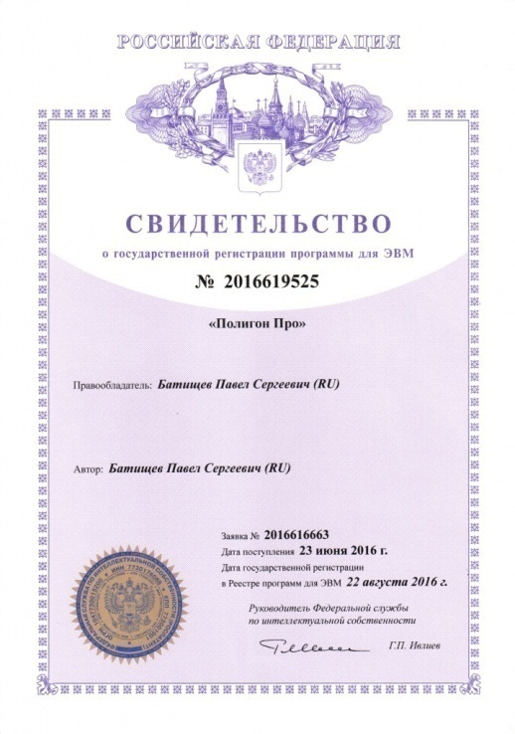
Авторское право
Авторское право на программу зарегистрировано в Федеральной службе по интеллектуальной собственности, патентам и товарным знакам, автор и правообладатель: Батищев П.С.
Также Программный центр «Помощь образованию» – Полигон (ИП Батищев П.С.) получил лицензию Федеральной службы безопасности, разрешающей встраивание в разрабатываемые информационные системы средств криптографической защиты и электронной подписи (ЛСЗ № 0004329 рег. № 1057Н от 16.09.2015г.). Лицензия получена в соответствии с постановлением Правительства РФ от 16.04.2012 г. № 313 (подробнее см. «Лицензия ФСБ»).
Удостоверяющий центр ООО «ПРОГРАММНЫЙ ЦЕНТР» аккредитован на соответствие требованиям Федерального закона от 06.04.2011 г. № 63-ФЗ «Об Электронной подписи».
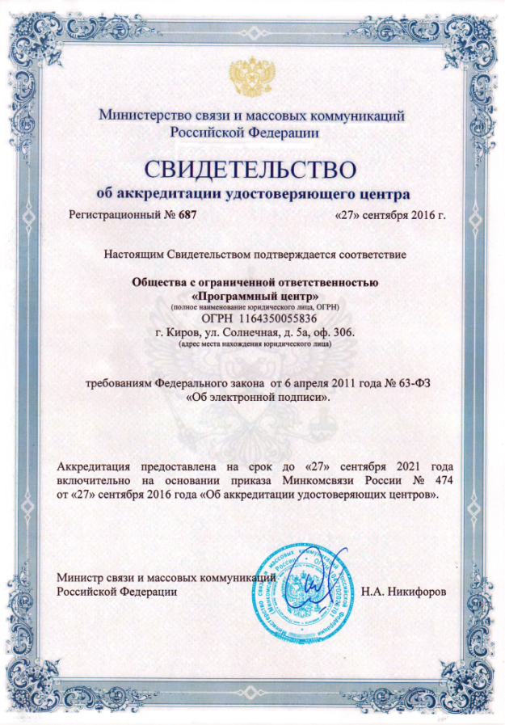
Сайт Программного центра «Помощь образованию» – Полигон (ИП Батищев П.С.) pbprog.ru (ПрограммныйЦентр.РФ) получил электронный «Знак доверия» D-U-N-S® Registered™ – это своеобразная «визитная карточка» любого бизнеса, стремящегося повысить к себе доверие со стороны потенциальных контрагентов и начать работу на международном рынке. Это подтверждение репутации нашей компании как прозрачной и понятной. «Знак доверия» важен в случае торговых отношений, особенно когда на основании таких данных принимаются или пересматриваются условия сотрудничества.
D-U-N-S® номер может упростить установление торговых отношений с зарубежным партнером. Некоторые крупные транснациональные компании требуют предоставить D-U-N-S® номер с целью реализации своей кредитной политики в отношении контрагентов по торговым контрактам.
«Знак доверия» выдается при условии добровольного раскрытия компанией базовой информации о себе и подписания соглашения с «ИнтерФакс – Дан энд Брэдстрит». Для получения справки о компании в привычном для мирового бизнеса формате Dun&Bradstreet Вы можете кликнуть на электронный «знак доверия» на нашем сайте pbprog.ru (ПрограммныйЦентр.РФ).
Компании, получившие D-U-N-S®Registered™, попадают в специальный реестр проверенных компаний Dun & Bradstreet – www.dunsregistered.com.

Системные и технические требования
В данном разделе руководства пользователя представлены системные и технические требования необходимые для работы программы «Подпись Про»:
- Операционная система (любая из перечисленных версий):
  - Windows Server 2008 R2 (с пакетом обновлений 1);
  - Windows Server 2012;
  - Windows 7;
  - Windows 8;
  - Windows 8.1;
  - Windows 10.
- Процессор 32-разрядный (x86) или 64-разрядный (x64) с тактовой частотой 1 ГГц (гигагерц) или выше.
- Оперативная память (ОЗУ) 512 МБ (мегабайт).
- Графическое устройство с поддержкой DirectX9.
- Microsoft.NET Framework версии 4.5 и выше (включен в дистрибутив).
- Программа подписи по российским стандартам: КриптоПро CSP 3.6, 3.9 или 4.0 (Программа КриптоАРМ не требуется).
Примечание: рекомендуем ознакомиться со статьей «Инструкция по установке СКЗИ «КриптоПро CSP».

- Программа требует наличие на компьютере мыши. Работа без мыши невозможна.

Возможности программы
- Электронная подпись отдельных файлов, пакетов данных и архивов. Программа создает файлы ЭП в отдельном файле, имеющем имя исходного с дополнительным расширением *.sig.
- Варианты подписания: первичная, дополнительная (подпись документа несколькими лицами) и заверяющая (подпись вышестоящим сотрудником подписанного документа).
- Проверка корректности Электронной подписи.
- Управление цифровыми сертификатами и закрытыми ключами ЭП: создать запрос: на выпуск, продление, перевыпуск сертификата, скачать и установить сертификат, распечатать сертификат, установить корневой сертификат УЦ.
- Совместимость с отключаемыми ключевыми носителями Рутокен, eToken (в зависимости от настроек Крипто Про).
- Размер подписываемых данных ограничен только файловой системой и доступным свободным местом.
- Техподдержка из программы: написать письмо, оставить отзыв, записать видео с экрана, записаться на удаленное подключение и/или удостоверение личности, записать видео с веб-камеры, запустить сеанс удаленного подключения.
Примечание: в демо-режиме программы «Подпись Про» можно создать запрос на выпуск сертификата, скачать и установить сертификат на свой ПК, распечатать сертификат ЭП на бумажном носителе, установить корневой сертификат Удостоверяющего центра.

Режимы работы в программе
Программа «Подпись Про» может работать в нескольких режимах:
- демонстрационный режим – режим работы программы без активации лицензии. Демо-версия программы «Подпись Про» также работает в демонстрационном режиме (см. «Демо-версия программы»);
- рабочий режим – режим работы программы после активации лицензии (см. «Активация лицензии»). В рабочем режиме доступны все возможности программы «Подпись Про» (см. «Полная (рабочая) версия программы»);
Примечание: лицензия на использование программы «Подпись Про» в полном (рабочем) режиме действительна в течение 1 года с момента её приобретения.

Демо-версия программы
Для взаимодействия с Удостоверяющим центром ООО «ПРОГРАММНЫЙ ЦЕНТР» достаточно установить демо-версию программы «Подпись Про».
В демо-режиме программа «Подпись Про» позволяет выполнять следующие действия:
- создать запрос на выпуск сертификата (см. «Запрос на сертификат»);
- создать запрос на продление сертификата (см. «Продление сертификата»);
- создать запрос на перевыпуск сертификата (см. «Перевыпуск сертификата»);
- скачать и установить сертификат на свой ПК (см. «Скачивание сертификата», «Установка сертификата»);
- распечатать сертификат ЭП на бумажном носителе (см. «Печать сертификата»);
- установить корневой сертификат Удостоверяющего центра (см. «Установка корневого сертификата»).
Внимание! Для подписания файлов ЭП с помощью программы «Подпись Про», а также для проверки ЭП любого файла необходимо приобрести лицензию и активировать полную (рабочую) версию программы.

Установка демо-версии программы
- Скачайте демо-версию программы с сайта Программного центра pbprog.ru (ПрограммныйЦентр.рф) со страницы с описанием программы «Подпись Про».
Ссылка для скачивания: https://pbprog.ru/upload/download/files/signpro.exe
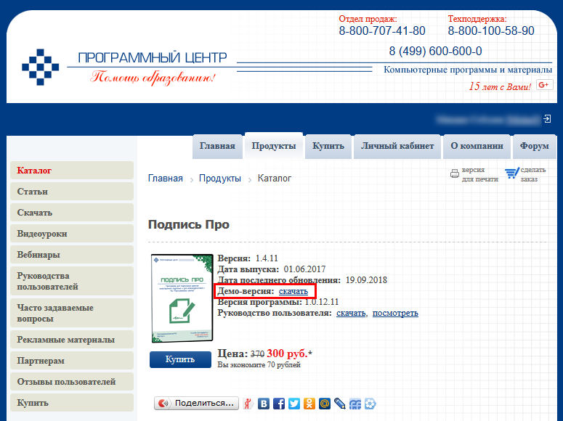
Страница с описанием программы «Подпись Про»
- Запустите скачанный файл установки signpro.exe, щелкнув по нему дважды левой кнопкой мыши.
- В появившемся окне с названием «Установка Подпись Про» ознакомьтесь с Лицензионным соглашением и установите галочку «Я принимаю условия данного лицензионного соглашения».
Примечание: в данном окне можно изменить папку, в которую необходимо установить программу. Для этого нажмите кнопку и выберите новую папку.

Нажмите кнопку для начала установки программы.
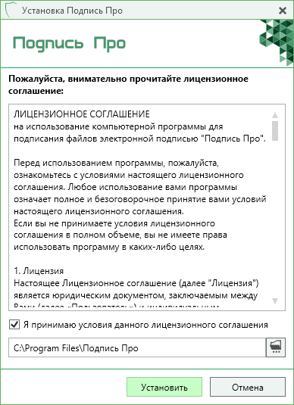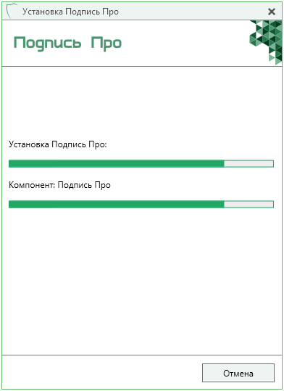
Окно «Установка Подпись Про»
- По окончании установки программа сообщит, о том, что установка прошла успешно. В открывшемся окне отметьте галочками действия, которые необходимо выполнить, и нажмите кнопку .
Примечание: при правильной установке программы на рабочем столе появится ярлык программы – «Подпись Про». Также в главном меню «Пуск» в разделе «Программы» программа установки создаст папку «Подпись Про», в которой размещены файлы и ярлыки:
- License – документ Word (Writer), содержащий текст лицензии.
- ReadMe – общие сведения о программе.
- Подпись Про – файл для запуска программы.
- Руководство пользователя – настоящий документ Word (Writer), содержащий подробное описание работы в программе «Подпись Про».

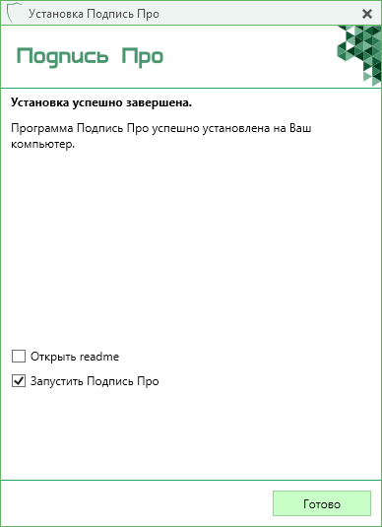
Окно «Установка Подпись Про»

Полная (рабочая) версия программы
После активации лицензии программа «Подпись Про» будет работать в рабочем режиме и будут доступны все возможности программы:
- возможность подписать ЭП любой файл (см. «Подписание файлов»);
- возможность соподписания файлов (подписание документа одновременно несколькими лицами и/или заверение подписанного документа подписью вышестоящего сотрудника);
- проверка ЭП (см. «Проверка электронной подписи»);
а также:
- создать запрос на выпуск сертификата (см. «Запрос на сертификат»);
- создать запрос на продление сертификата (см. «Продление сертификата»);
- создать запрос на перевыпуск сертификата (см. «Перевыпуск сертификата»);
- скачать и установить сертификат на свой ПК (см. «Скачивание сертификата», «Установка сертификата»);
- распечатать сертификат ЭП на бумажном носителе (см. «Печать сертификата»);
- установить корневой сертификат Удостоверяющего центра (см. «Установка корневого сертификата»).

Приобретение лицензии
Приобрести лицензию на использование полной (рабочей) версии программы «Подпись Про» можно через Интернет. Для этого:
- зайдите на сайт разработчика pbprog.ru (ПрограммныйЦентр.рф) и авторизуйтесь;
- перейдите на вкладку «Купить» и заполните форму заказа на программу «Подпись Про».
После заполнения формы Вы можете распечатать счет, квитанцию, либо оплатить заказ с помощью карты Visa или MasterCARD непосредственно на сайте. Также быстро можно оплатить заказ электронными деньгами: QIWI-кошелек, Яндекс.Деньги, WebMoney и др.
Список сделанных заказов Вы сможете найти на вкладке «Личный кабинет» в разделе «Список заказов».
После оплаты Вам сразу предоставляется возможность скачать программу из Личного кабинета и активировать лицензию на использование программы.
Примечание: приобрести лицензию на использование полной (рабочей) версии программы «Подпись Про» можно из демо-версии программы, для этого на ленте на вкладке «Параметры» нажмите кнопку 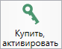. В открывшемся окне выберите лицензию «Подпись Про» и нажмите кнопку . Затем выберите способ оплаты. Откроется окно браузера для оплаты заказа.

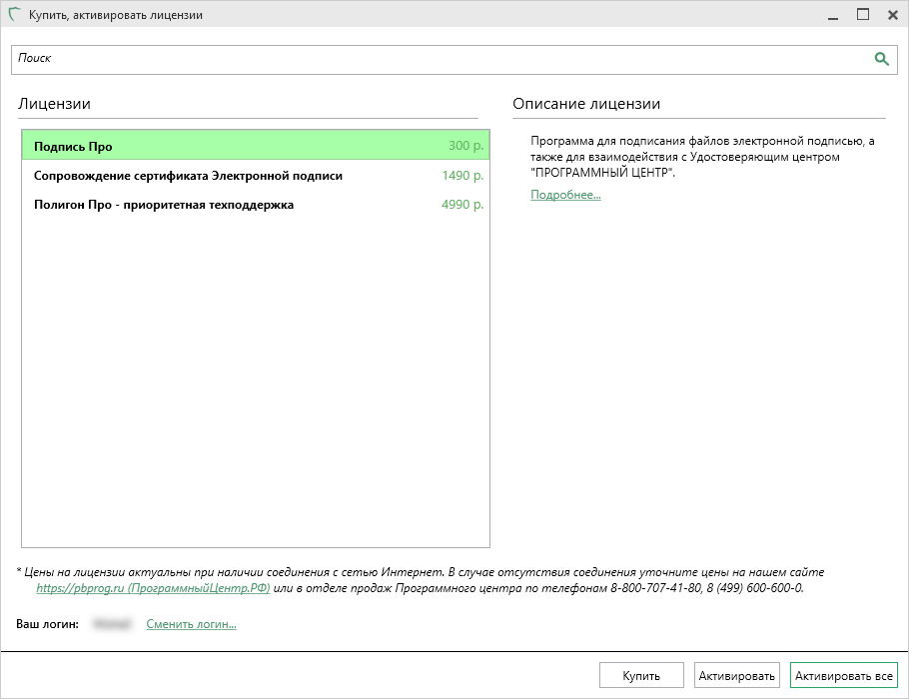
Окно «Купить, активировать лицензии»

Установка программы
Внимание! Если на Вашем компьютере уже установлена демо-версия программы «Подпись Про», устанавливать программу повторно НЕ НУЖНО, необходимо только активировать приобретенную лицензию (см. «Активация лицензии»).

- Скачайте файлы установки программы «Подпись Про», для этого:
  - зайдите на сайт разработчика pbprog.ru (ПрограммныйЦентр.рф) и авторизуйтесь с помощью Вашего логина и пароля (которые Вы указывали при регистрации на сайте);
  - на вкладке «Личный кабинет» в раздел «Мои программы» нажмите ссылку «Скачать» напротив названия программы «Подпись Про», начнется скачивание установочного файла signpro.exe:
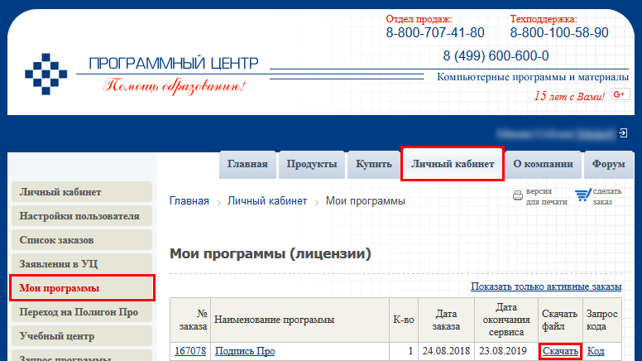
Окно «Личный кабинет», раздел «Мои программы»
- Далее дважды щелкните левой кнопкой мыши по полученному файлу signpro.exe
Примечание: во избежание проблем с правами доступа рекомендуется запустить файл установки программы под правами администратора. Для этого нажмите правой кнопкой мыши на файл, например, signpro.exe. В открывшемся меню выберите строку «Запуск от имени администратора».
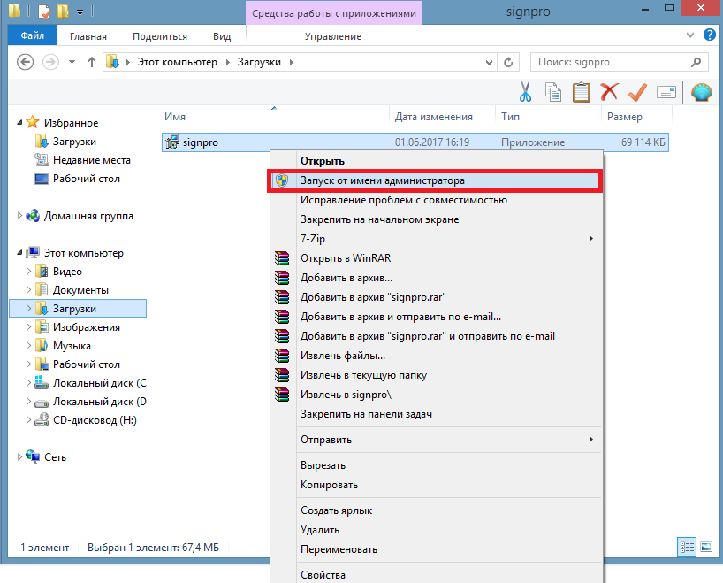
Запуск от имени администратора
- В появившемся окне с названием «Установка Подпись Про» ознакомьтесь с Лицензионным соглашением и установите галочку «Я принимаю условия данного лицензионного соглашения».
Примечание: в данном окне можно изменить папку, в которую необходимо установить программу. Для этого нажмите кнопку и выберите новую папку.

Для начала установки нажмите кнопку .
Окно «Установка Подпись Про»

- По окончании установки программа сообщит, о том, что установка прошла успешно. В открывшемся окне отметьте галочками действия, которые необходимо выполнить, и нажмите кнопку .
Примечание: при правильной установке программы на рабочем столе появится ярлык программы Подпись Про. Также в главном меню «Пуск» в разделе «Программы» программа установки создаст папку «Подпись Про», в которой размещены файлы и ярлыки:
- License – документ Word (Writer), содержащий текст лицензии;
- ReadMe – общие сведения о программе;
- Подпись Про – файл для запуска программы;
- Руководство пользователя – настоящий документ Word (Writer), содержащий подробное описание работы в программе «Подпись Про».

Запуск программы
Для запуска программы:
- Дважды щелкните левой кнопкой мыши по ярлыку на рабочем столе – «Подпись Про»,
либо
- выполните команду: Пуск → Программы (Все программы) → Подпись Про → Подпись Про.
При первом запуске программа попросит ввести логин и пароль от Личного кабинета на сайте pbprog.ru (ПрограммныйЦентр.рф).
Примечание: для того чтобы убедиться в правильности введенного пароля, нажмите на кнопку – «Показать пароль» и вы увидите введенный Вами пароль:
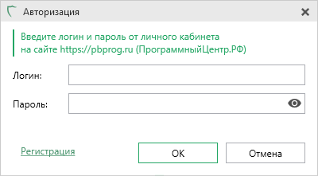
Окно «Авторизация», первый запуск программы «Подпись Про»

Активация лицензии
Для активации приобретенной лицензии на использование полной (рабочей) версии программы «Подпись Про»:
- При вводе логина и пароля от личного кабинета на сайте, автоматически произойдет активация программы.
- Если программа не была активирована автоматически:
- на ленте на вкладке «Параметры» нажмите кнопку :
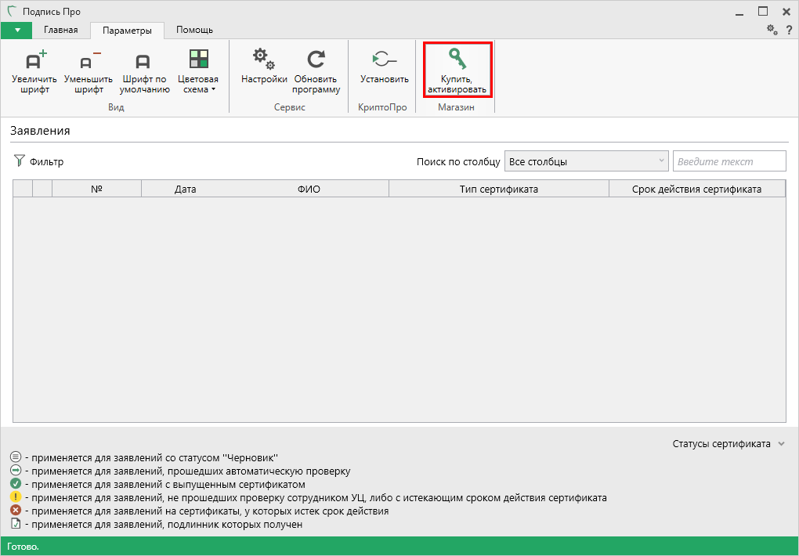
Окно программы
- в открывшемся окне «Купить, активировать лицензию» выберите лицензию «Подпись Про» и нажмите кнопку :
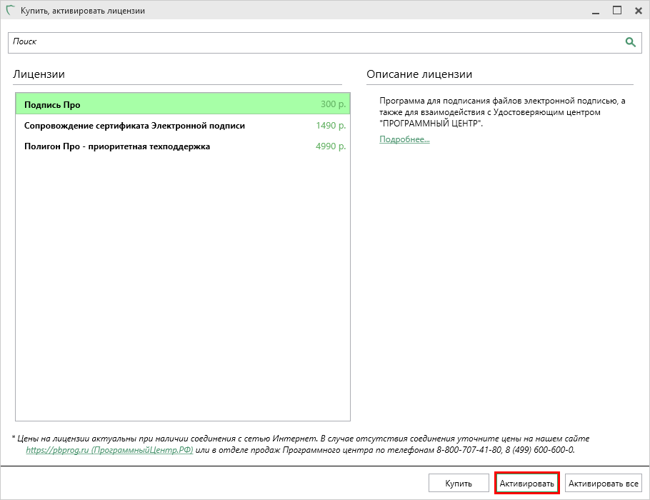
Окно «Купить, активировать лицензию»
- программа сообщит, что лицензия активирована:
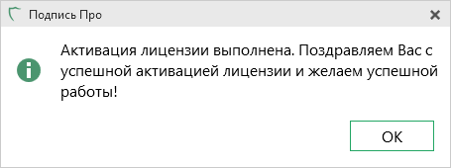
Примечание: для активации приобретенных лицензий на использование услуг «Сопровождение сертификата Электронной подписи» и «Приоритетная техподдержка» необходимо выполнить аналогичные действия.

Активация лицензии в ручном режиме
При необходимости Вы можете активировать лицензию на использование полной (рабочей) версии программы «Подпись Про» вручную. Для этого:
- На ленте на вкладке «Параметры» нажмите кнопку . В окне «Купить, активировать лицензию» нажмите кнопку :
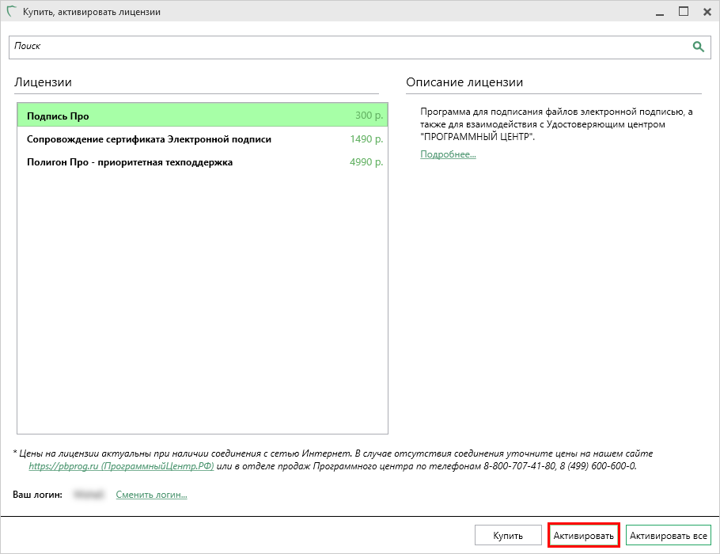
Окно «Купить, активировать лицензию»
- Программа 2 раза выдаст сообщение:
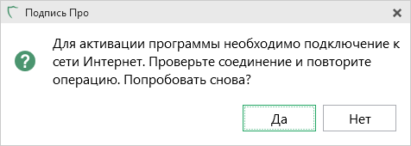
Дважды ответьте , далее программа выдаст сообщение:
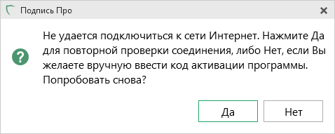
Для активации лицензии вручную в данном окне нажмите , и программа откроет окно с исходным кодом для активации лицензии – 15 цифр.
- Чтобы активировать лицензию вручную необходимо ввести код ответа:
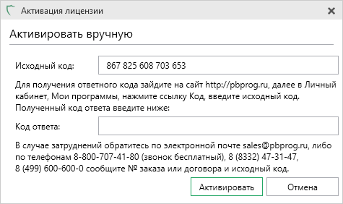
Окно «Активация лицензии»

Для получения ответного кода:
- зайдите на сайт разработчика: pbprog.ru (ПрограммныйЦентр.РФ) и авторизуйтесь (т.е. введите Ваш логин и пароль);
- перейдите на вкладку «Личный кабинет» в раздел «Мои программы»:
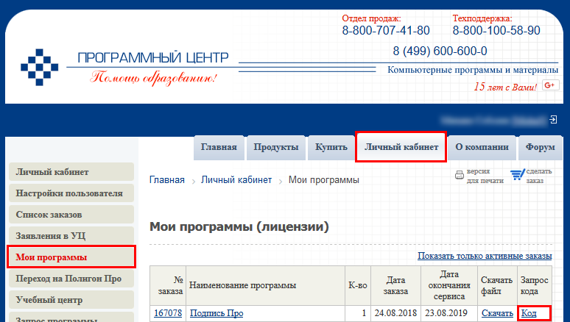
- нажмите ссылку «Код» напротив названия программы. Введите исходный код, который выдает программа (в нашем примере на рисунке это код 867 825 608 703 653, вводить можно с пробелами или без пробелов) и комментарий, если это необходимо;
- нажмите кнопку «Отправить»:
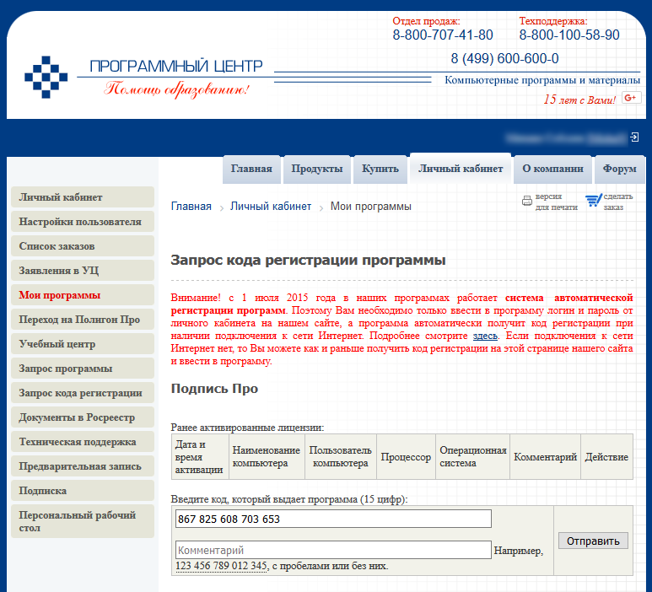
- страница перезагрузится, и Вы увидите код ответа (15 цифр, в нашем примере это цифры 221389836813894, они также будут разными для разных исходных кодов):
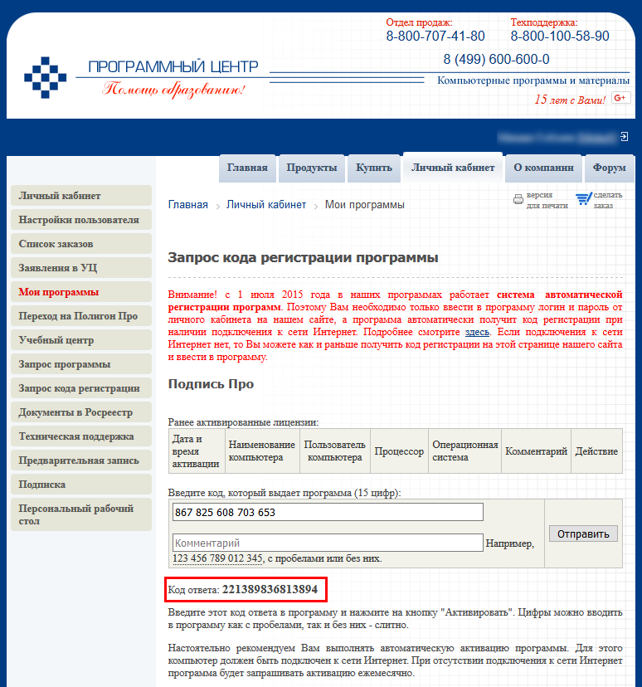
- введите код ответа в окне программы «Активация лицензии» и нажмите кнопку :
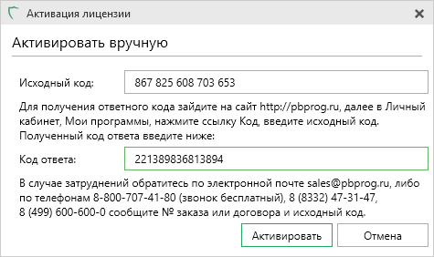
Окно «Активация лицензии»
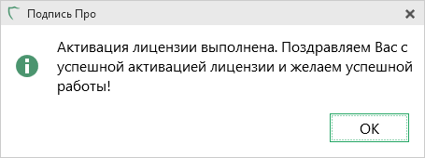
Примечание: количество ответных кодов, которые Вы можете получить на сайте, соответствует количеству оплаченных Вами копий программы (лицензий).

Если Вы не можете получить код ответа, обратитесь в Отдел продаж по электронной почте sales@pbprog.ru, либо по телефонам (подробнее см. «Звонок в техподдержку»), при обращении сообщите:
- наименование программы;
- номер заказа (по которому приобреталась программа), либо номер и дату лицензионного соглашения (тот же номер у договора или счета, счета–фактуры, накладной);
- причину регистрации – новая установка, переустановка программы после форматирования диска;
- исходный код (15 цифр).
Примечание: если сведения о номере заказа или договора неизвестны, то сообщите наименование организации или фамилию, имя, отчество частного лица – покупателя программы. В этом случае Вас сложнее будет найти в базе данных пользователей, поэтому возможна задержка с ответом.

Деактивация лицензии
Если Вам необходимо перенести программу на другой компьютер (т.е. активировать лицензию на использование полной (рабочей) версии программы на другом компьютере), воспользуйтесь деактивацией лицензии.
Для деактивации лицензии перейдите на ленте на вкладку «Параметры» и нажмите кнопку .
В открывшемся окне «Купить, активировать лицензию» выберите лицензию «Подпись Про» и нажмите кнопку :
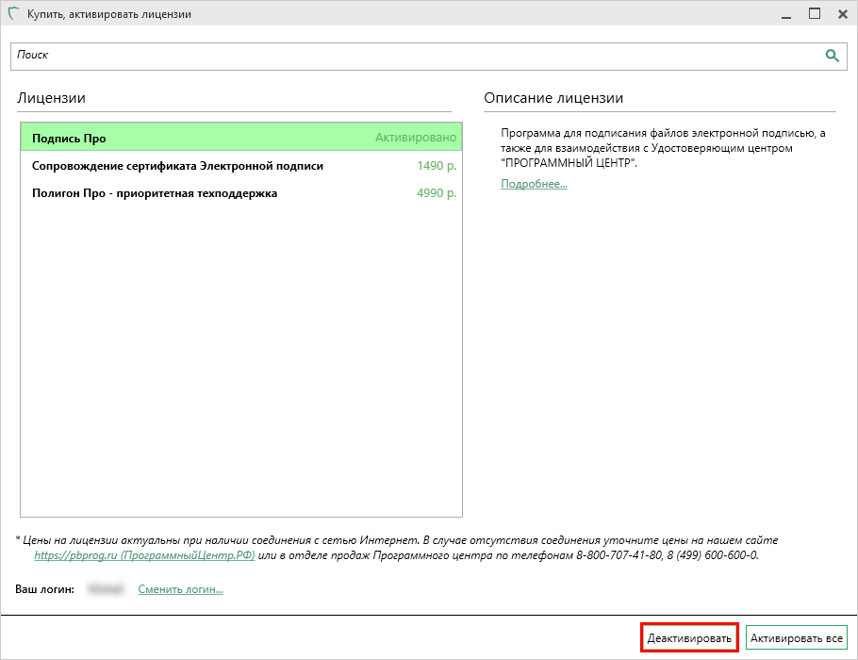
Окно «Купить, активировать лицензию»
Программа задаст вопрос:
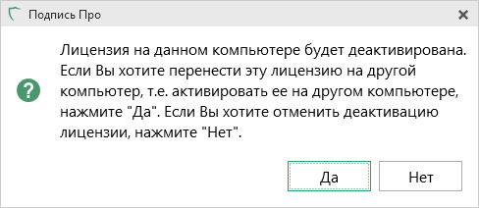
Если Вы хотите продолжить деактивацию лицензии нажмите кнопку , для отмены – .
При ответе «Да» в данном окне лицензия будет деактивирована, и программа сообщит Вам об этом:
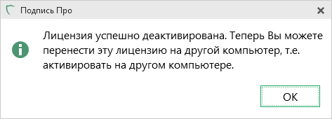
Деактивацию лицензии также можно выполнить на сайте в «Личном кабинете». Для этого:
- зайдите на сайт разработчика: pbprog.ru (ПрограммныйЦентр.РФ) и авторизуйтесь;
- перейдите на вкладку «Личный кабинет» в раздел «Мои программы»;
- нажмите ссылку «Код» напротив названия нужного программы «Подпись Про».
В открывшемся окне «Запрос кода регистрации» Вы увидите таблицу «Ранее активированные лицензии». В данной таблице размещена информация об активированных лицензиях: дата и время активации, наименования компьютера, на котором активирована лицензия, пользователь данного компьютера, процессор и операционная система на данном компьютере. Если Вы хотите выполнить деактивацию лицензии, нажмите на ссылку «Деактивировать», страница перезагрузится, и будет выдано сообщение, что лицензия деактивирована.
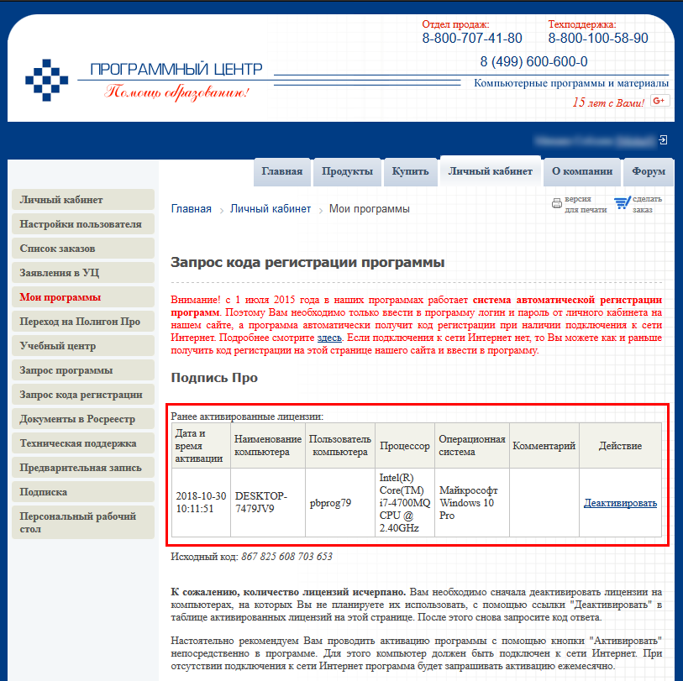
Страница «Запрос кода регистрации программы»
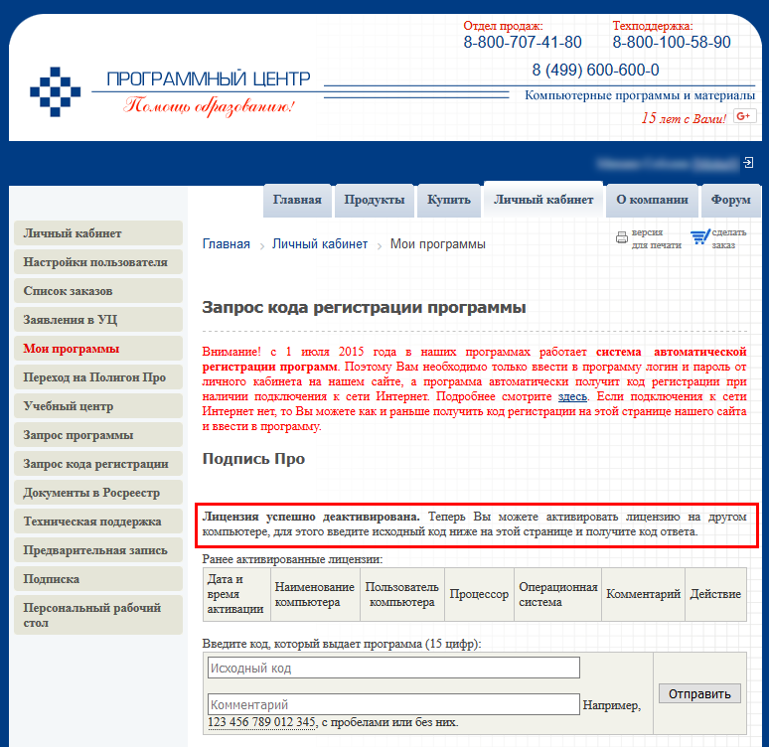
Страница «Запрос кода регистрации программы»

Обновление программы
Программа отслеживает выпуск новых версий и настоятельно рекомендует Вам обновить версию программы. Данная проверка включается автоматически при запуске программы либо при нажатии на ленте на вкладке «Параметры» кнопки 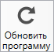.
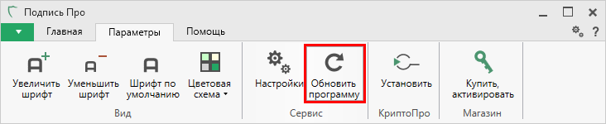
Лента, вкладка «Параметры»
Аналогичную команду можно выполнить в главном меню .
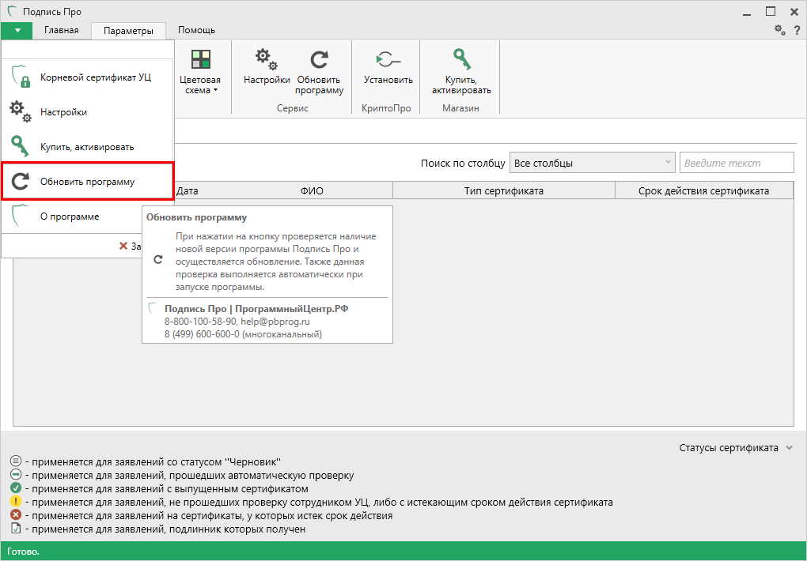
Главное меню
Программа проверит наличие новой версии. Если новая версия присутствует, откроется окно «Информация об обновлениях»:
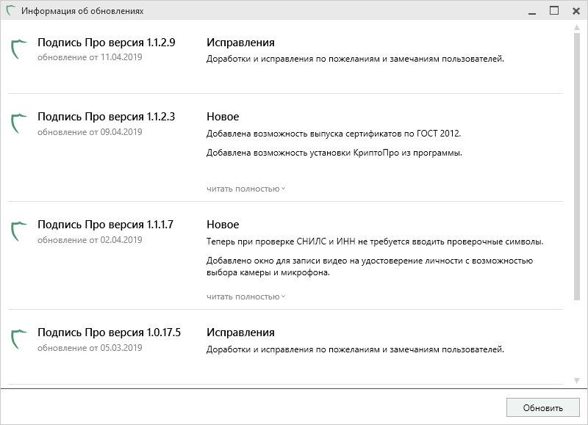
Нажмите кнопку . Начнется скачивание пакета обновлений.
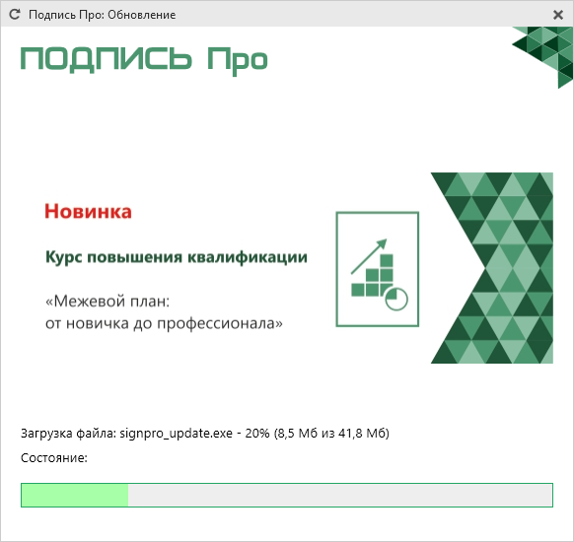
Окно «Подпись Про: Обновление»
Для продолжения обновления в следующем окне нажмите .
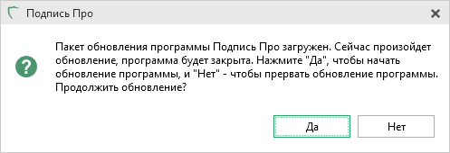
После того как обновление программы будет выполнено откроется новая актуальная версия программы «Подпись Про».

Обновление программы вручную
При необходимости Вы можете обновить программу «Подпись Про» вручную.
В данном случае установка обновления программы полностью аналогична установке самой программы, т.к. при этом Вы просто повторно и полностью устанавливаете программу (см. «Установка программы»).
При обновлении программы вручную:
Скачайте файл установки программы «Подпись Про» с сайта pbprog.ru (ПрограммныйЦентр.РФ) из Вашего «Личного кабинета» в разделе «Мои программы», нажав ссылку «Скачать» напротив названия любого приобретенного программного модуля.
В «Личном кабинете» всегда находится самая последняя версия программы.
- Установленную предыдущую версию программы не удаляйте.
- Устанавливайте программу точно, как в первый раз и в ту же папку;
- Все ранее наработанные данные сохраняются.
- Активация лицензии после установки обновления сохраняется, повторно активировать лицензию не придется.

Работа в программе

Окно программы
После запуска программы открывается главное окно:
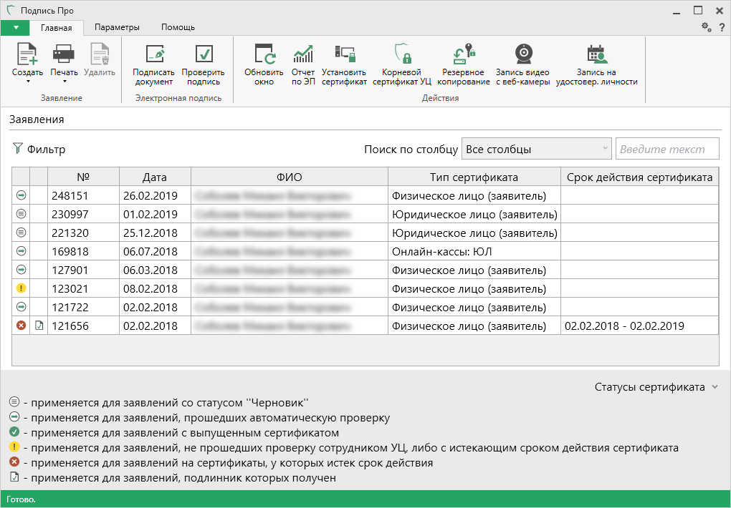
Окно программы «Подпись Про»
Статус-строка
Список статусов
Таблица заявлений
Лента
Заголовок окна
Главное меню
Структура окна программы:
- Заголовок окна, в котором отображается логотип и наименование программы.
- Кнопка открывает главное меню программы (см. «Главное меню»).
- Лента – служит для управления программой (см. «Лента»).
- Таблица заявлений – в таблице отображается следующая информация: статус, номер заявления, дата, ФИО, тип сертификата, срок действия сертификата;
При нажатии по строке заявления открывается панель подробных сведений. Панель содержит: номер заказа, электронную почту, номер телефона, а также комментарии сотрудника УЦ (при наличии).
- Список статусов – показывает список возможных статусов.
- Статус-строка – показывает текущее действие, которое выполняет программа и результат его завершения.

Главное меню
В левом верхнем углу окна программы расположена кнопка для открытия главного меню .
Примечание: главное меню программы копирует некоторые функции, расположенные на ленте.

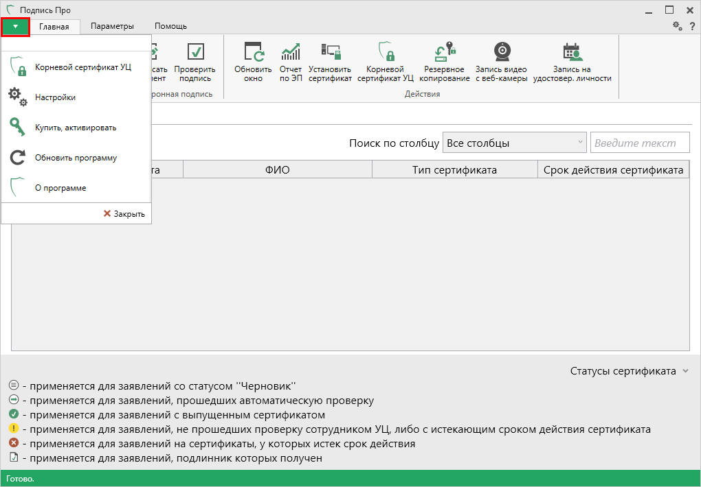
Главное меню программы
Главное меню программы содержит следующие функции:
– установка корневого сертификата Удостоверяющего центра ООО «ПРОГРАММНЫЙ ЦЕНТР», а также корневых сертификатов вышестоящих УЦ для построения цепочки доверия (см. «Установка корневого сертификата»).
– общие настройки программы (см. «Общие настройки программы»).
– приобретение лицензий на использование программы и дополнительных услуг, активация/деактивация приобретенных лицензий.
– обновить программу «Подпись Про» до последней актуальной версии.
– открыть сведения о программе «Подпись Про» (в т.ч. номер версии программы), сведения о разработчике.
Примечание: в окне «О программе» нажмите кнопку , чтобы посмотреть сведения об операционной системе, установленной на Вашем компьютере.

– выход из программного модуля.
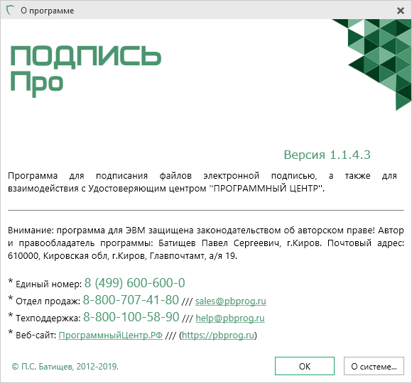
Окно «О программе»

Лента
Лента в «Подпись Про» – это многостраничная область, которая расположена в верхней части окна. Лента содержит ряд вкладок (страниц). Вкладки содержат средства – кнопки и другие управляющие элементы, которые необходимы для работы в программе.
- Вкладка «Главная» содержит основные команды, используемые при работе. Вкладка открывается по умолчанию при запуске программного модуля.
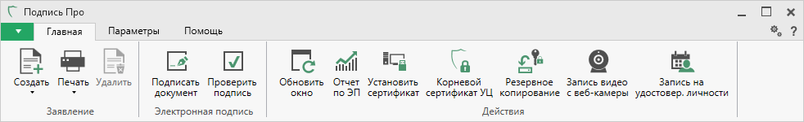
Лента, вкладка «Главная»
– позволяет создать новое заявление на получение, перевыпуск или продление электронной подписи. Меню «Создать» содержит две кнопки:
– выполняет аналогичную функцию.
– позволяет создать новое заявление на получение ЭП на основе выбранного заявления.
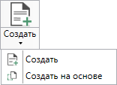
Меню кнопки «Создать»
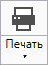 – позволяет открыть печатный документ выбранного заявления, доверенности, сертификата или шаблона доверенности юридического лица.
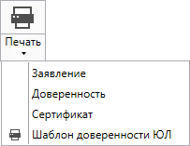
– позволяет удалить выбранное неотправленное заявление.
– позволяет подписать любой файл (см. «Подписание файлов»).
– позволяет выполнить проверку Электронной подписи любого файла (см. «Проверка электронной подписи»).
– позволяет обновить сведения в таблице заявлений.
– позволяет сформировать отчет по электронным подписям, их виду и количеству.
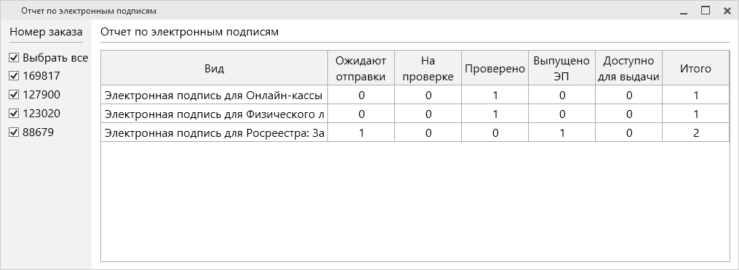
Отчет по электронным подписями
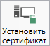 – позволяет выбрать и установить сертификат в личное хранилище (см. «Установка сертификата»).
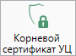 – позволяет установить корневой сертификат УЦ ООО «ПРОГРАММНЫЙ ЦЕНТР», а также корневые сертификаты вышестоящих Удостоверяющих центров для построения цепочки доверия (см. «Установка корневого сертификата»).
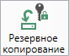 – позволяет выполнить резервное копирование контейнера закрытого ключа.
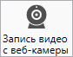 – позволяет записать видео с выбранного устройства, например, с веб-камеры. Данная возможность используется для упрощенной процедуры удостоверения личности.
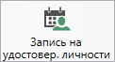 – позволяет записаться к специалисту УЦ ООО «ПРОГРАММНЫЙ ЦЕНТР» на процедуру удостоверения личности удаленно через Интернет.

- Вкладка «Параметры» позволяет изменить внешний вид программы, определить настройки программы, а также обновить программу или купить/активировать лицензии.
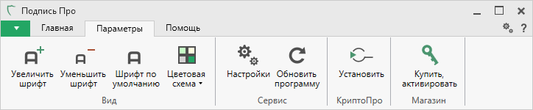
Лента, вкладка «Параметры»
– позволяет увеличить шрифт внутри окна программы.
– позволяет уменьшить шрифт внутри окна программы.
– позволяет восстановить шрифт по умолчанию.
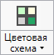 – позволяет изменить цветовую схему программы.
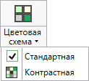
Меню кнопки «Цветовая схема»
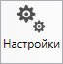 – позволяет выполнить настойки программы. (подробнее см. «Общие настройки программы»).
– позволяет обновить программу (подробнее см. «Обновление программы»).
– позволяет выполнить установку программы КриптоПро CSP.
– позволяет открыть окно, в котором Вы можете выполнить как активацию/деактивацию лицензии на использование полной (рабочей) версии программы, а также, например, купить лицензию на использование дополнительных возможностей (подробнее см. «Активация программы»).

- Вкладка «Помощь» содержит панель «Техподдержка», «Удаленный доступ» и «Справка».
Панель «Техподдержка» отображает функции технической поддержки и обратной связи (подробнее см. «Техническая поддержка»).
Панель «Удаленный доступ» содержит функции для записи на удаленный доступ и подключения к Вашему компьютеру.
Панель «Справка» содержит кнопку 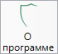 для открытия сведений о программе «Подпись Про» (в т.ч. номер версии программы), сведения о разработчике, а также кнопку 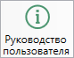 для открытия руководства пользователя.
Примечание: нажав в окне «О программе» кнопку можно посмотреть сведения об операционной системе, установленной на Вашем компьютере.

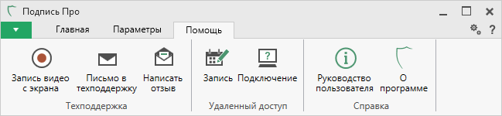
Лента, вкладка «Помощь»

Общие настройки программы
В программе «Подпись Про» все настройки выполняются в отдельном окне «Настройки». Для открытия окна «Настройки» нажмите кнопку на вкладке «Параметры» на ленте либо в главном меню программы.
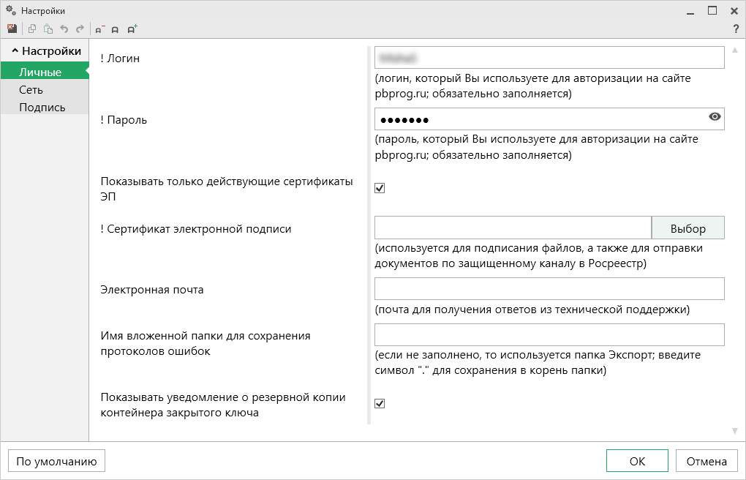
Окно «Настройки»
Примечание: Вы можете оставить настройки по умолчанию, но при необходимости выполнить нужные.
Если Вы поменяли настройки, для того, чтобы восстановить настройки по умолчанию, в окне «Настройки» в нижнем левом углу предусмотрена кнопка . При нажатии на данную кнопку программа задаст вопрос, восстановить настройки по умолчанию или нет:
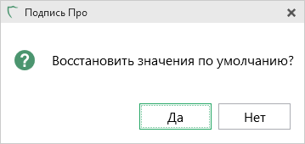

Личные настройки
В разделе «Личные» указываются логин и пароль, которые Вы используете для входа в «Личный кабинет» на нашем сайте pbprog.ru (ПрограммныйЦентр.рф).
Для удобства в поле «! Пароль» предусмотрена кнопка – «Показать пароль». Нажмите данную кнопку, и Вы увидите пароль, который был введен.

Для отображения только действующих сертификатов установите галочку «Показывать только действующие сертификаты ЭП».
В поле «! Сертификат электронной подписи» с помощью кнопки выберите сертификат ЭП, который необходим для подписания файлов.
В поле «Электронная почта» укажите адрес электронной почты для получения ответов от специалистов технической поддержки (см. «Техническая поддержка»).
Если поле «Имя вложенной папки для сохранения протоколов ошибок» не заполнено, то используется папка «Экспорт». Введите символ «.» для сохранения в корень папки.
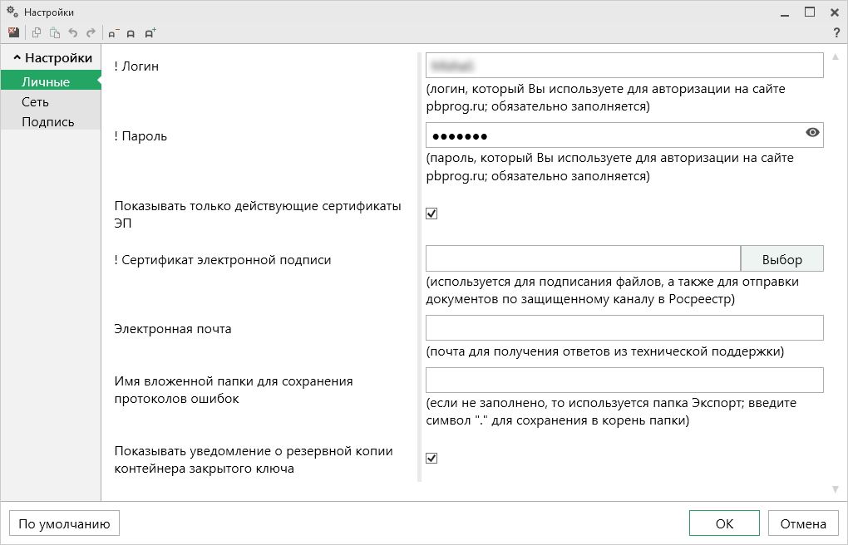
Окно «Настройки», раздел «Личные»

Настройки сети
В разделе «Сеть» некоторые поля заполнены автоматически. В поле «Тайм-аут для сервиса сбора статистики, автоматического обновления и регистрации программы (сек.)» указывается время ожидания, по умолчанию используется значение 150 сек. в обоих полях. Если данные поля не заполнены или стоит значение «0» – по умолчанию используется значение 150 сек.
В поле «Настройки прокси-сервера» из выпадающего списка выбирается нужный вам варинат:
- Не использовать;
- Использовать настройки Internet Explorer;
- Настроить вручную.
При выборе «Использовать настройки Internet Explorer» или «Настроить вручную» открываются дополнительные поля для заполнения (подробнее см. «Инструкция по настройке прокси-сервера»).
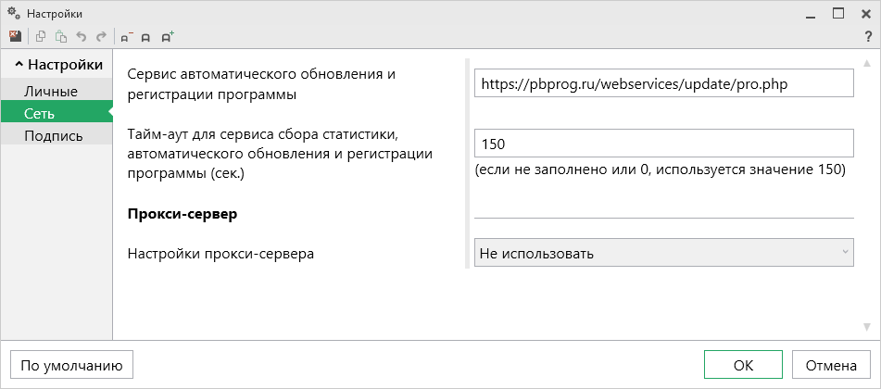
Окно «Настройки», раздел «Сеть»

Настройки подписи
В разделе «Подпись»:
- Укажите кодировку электронной подписи;
- Установите галочку «Формировать подпись в отдельном файле», если необходимо, чтобы подпись формировалась в отдельном файле (отсоединенная).
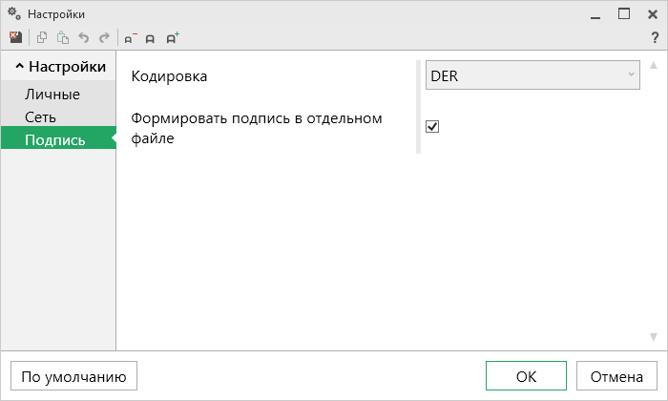
Окно «Настройки», раздел «Подпись»

Подписание файлов
С помощью программы «Подпись Про» можно подписать файлы различных форматов, в т.ч. ZIP-архивы, любой Электронной подписью.
Примечание: данная функция доступна только в полной версии программы (см. «Полная (рабочая) версия программы»).

Чтобы подписать любой файл ЭП:
- Нажмите кнопку на ленте на вкладке «Главная».
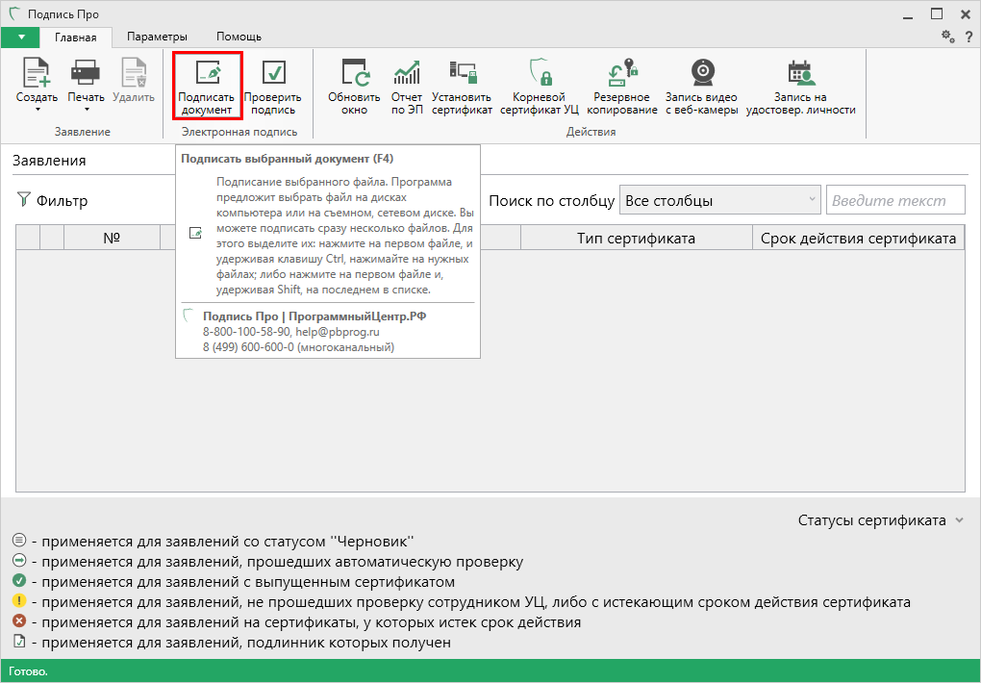
Подписать выбранный документ
- В открывшемся окне выберите файл, который необходимо подписать ЭП.
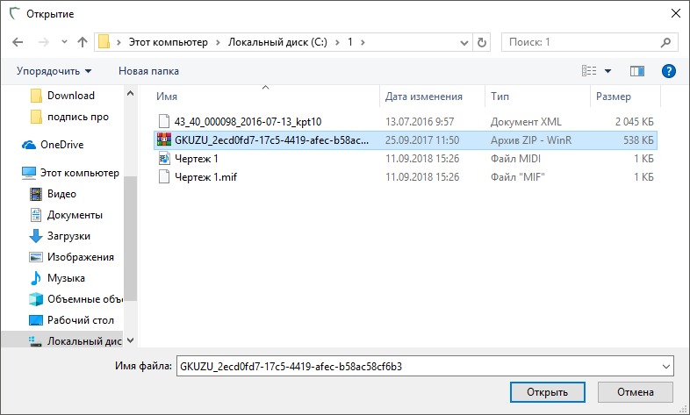
Окно выбора файла для подписания ЭП
- Далее выберите необходимый сертификат ЭП.
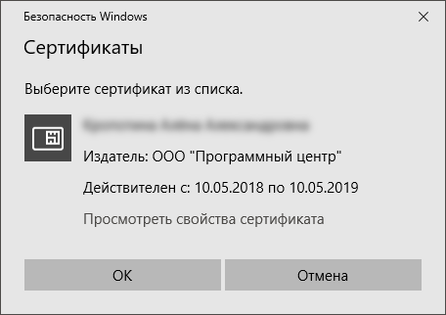
Окно выбора сертификата
Программа создает файлы ЭП в отдельном файле, имеющем имя исходного файла с дополнительным расширением *.sig.
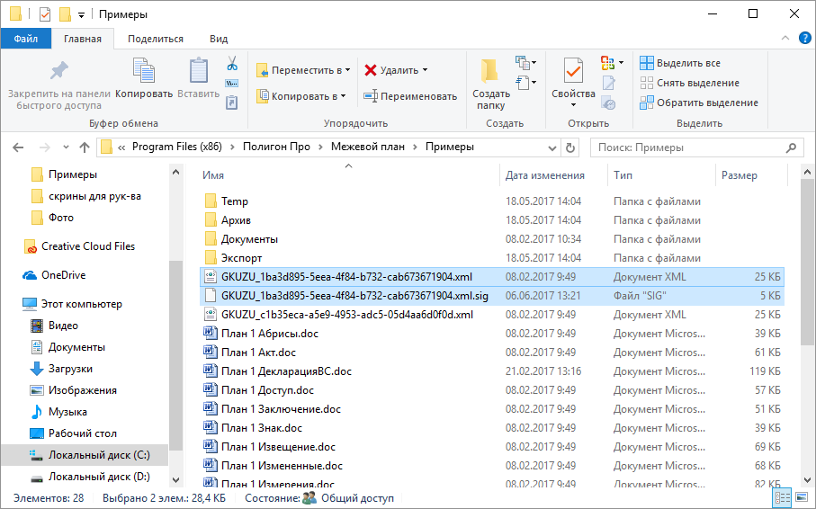
Исходный файл и файл подписи с расширением *.sig
Внимание! программа «Подпись Про» позволяет создавать как первичные файлы ЭП, так и дополнительную, т.е. подписание документа одновременно несколькими лицами и/или заверение подписанного документа подписью вышестоящего сотрудника.

Проверка электронной подписи
Программа «Подпись Про» предусматривает возможность проверки корректности Электронной подписи: программа проверяет не был ли изменен файл после подписания; выведет, кем был подписан файл.
Примечание: данная функция доступна только в полной версии программы (см. «Полная (рабочая) версия программы»).

Чтобы проверить корректность созданной Электронной подписи выполните:
- Нажмите кнопку на ленте на вкладке «Главная»:
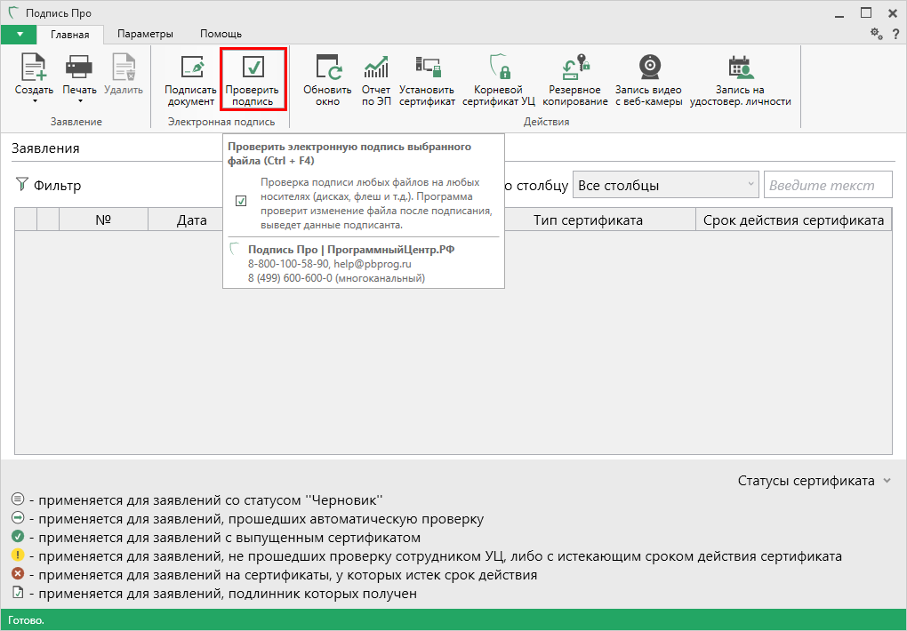
Проверить подпись
- В открывшемся окне выберите файл электронной подписи, который необходимо проверить:
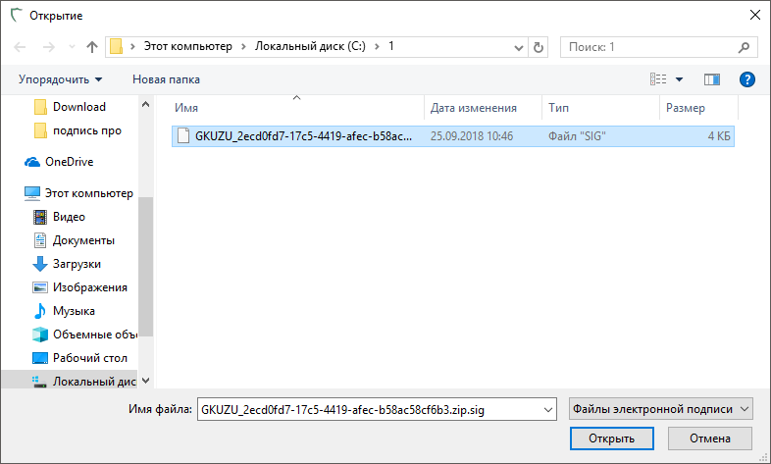
Выбор файла ЭП для проверки
- Программа проверит файл ЭП и выведет результат на экран:
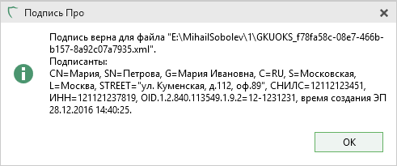
Проверка файла ЭП

Взаимодействие с УЦ ООО «ПРОГРАММНЫЙ ЦЕНТР»
Одно из предназначений программы «Подпись Про» – это взаимодействие с Удостоверяющим центром ООО «ПРОГРАММНЫЙ ЦЕНТР»:
- создать запрос на выпуск сертификата (см. «Запрос на сертификат»);
- продлить действие сертификата (см. «Продление сертификата»);
- перевыпустить действующий сертификат (см. «Перевыпуск сертификата»);
- скачать и установить сертификат на свой ПК (см. «Установка сертификата», «Скачивание сертификата»);
- распечатать сертификат ЭП на бумажном носителе (см. «Печать сертификата»);
- установить корневой сертификат Удостоверяющего центра (см. «Установка корневого сертификата»).
Примечание: данные функции доступны в демо-версии программы (см. «Демо-версия программы»).

Запрос на сертификат
Для формирования заявления на получение сертификата электронной подписи через программу «Подпись Про» используйте либо демо-версию, либо рабочую версию (если таковая у Вас имеется).
На ленте на вкладке «Главная» нажмите кнопку – «Создать новое заявление» или (в меню кнопки «Создать»).
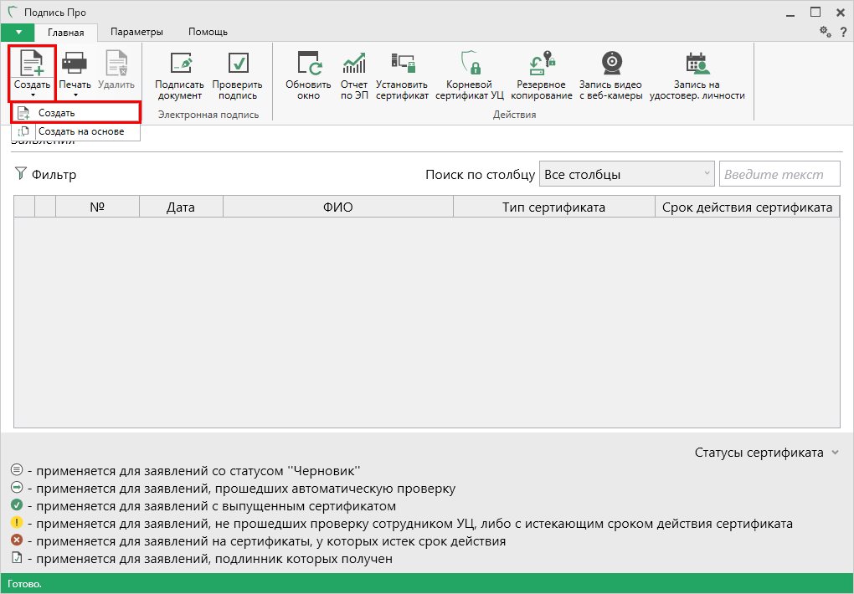
Главное окно программного модуля «Подпись Про»
Откроется окно с выбором действий, которые Вы можете выполнить. Выберите пункт «Выпустить новый сертификат».
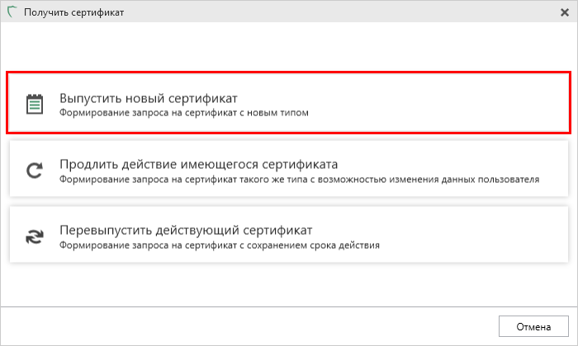
Откроется окно «Новое заявление».
- Выберите тип сертификата и заполните открывшиеся поля:
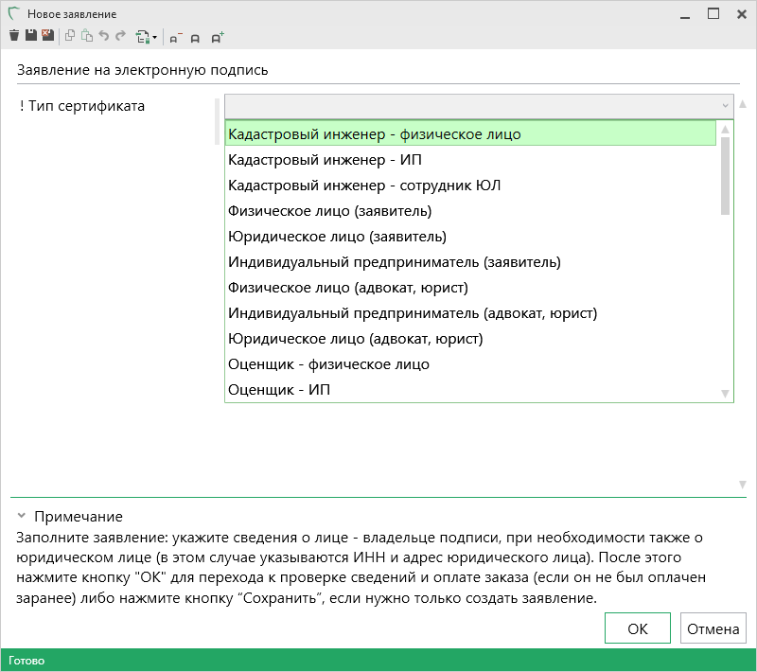
Выбор типа сертификата
Например, для типа «Физическое лицо (заявитель)» необходимо заполнить:
- Фамилию, имя и отчество (при наличии);
- Серию и номер паспорта;
- Организацию, которая выдала паспорт, дату выдачи и код подразделения;
- Дату и место рождения;
- СНИЛС и ИНН;
- Адрес по прописке;
- Личную электронную почту;
- Рабочий или мобильный телефон, а также кодовое слово.
Примечание: состав этого списка меняется в зависимости от выбранного типа сертификата.
Если необходимо включить в состав сертификата встроенную лицензию КриптоПро или добавить в заказ программу «КриптоПро CSP 4.0», установите галочки в соответствующих пунктах.
Нажмите кнопку для перехода к проверке сведений в заявлении и оплате заказа (если он не был оплачен заранее).
Внимание! Нажимая на кнопку, Вы подтверждаете правильность и корректность введенных данных, ознакомление с руководством по обеспечению безопасности использования квалифицированной электронной подписи и средствами квалифицированной электронной подписи, а также выражаете свое согласие на обработку персональных данных.
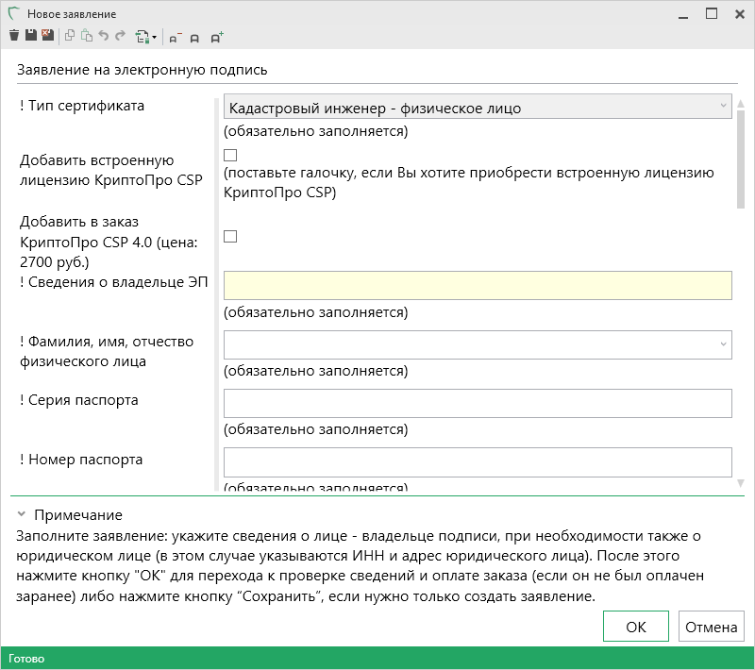
Пример заполненного заявления
Примечание: если нужно только создать заявление, нажмите кнопку – «Сохранить заявление» или – «Сохранить и закрыть», чтобы сохранить и закрыть окно заявления.
Нажмите .

- Далее будет произведена проверка введенных данных. Если все проверки пройдены успешно, откроется окно «Документы».
- В окне «Документы» нажмите кнопку . Распечатайте полученный документ, собственноручно подпишите, отсканируйте и приложите сканированный образ в таблицу 2.
Примечание: вышлите оригинал заявления с Вашей собственноручной подписью заказным письмом на адрес: 610000, Кировская обл., г. Киров, Главпочтамт, а/я 19, ООО «Программный центр».

Также в эту таблицу необходимо приложить сканированные образы:
- Паспорта;
- СНИЛС;
- ИНН;
- Прочих документов (например, согласия на обработку персональных данных).
Примечание 1: чтобы добавить несколько образов одного документа, добавьте для него строку, нажав кнопку – «Добавить строку».
Примечание 2: состав списка меняется в зависимости от выбранного типа сертификата.

Помимо документов необходимо приложить видео для удостоверения личности.
Чтобы записать видео, нажмите кнопку – «Записать видео». Появится уведомление о начале и окно записи:
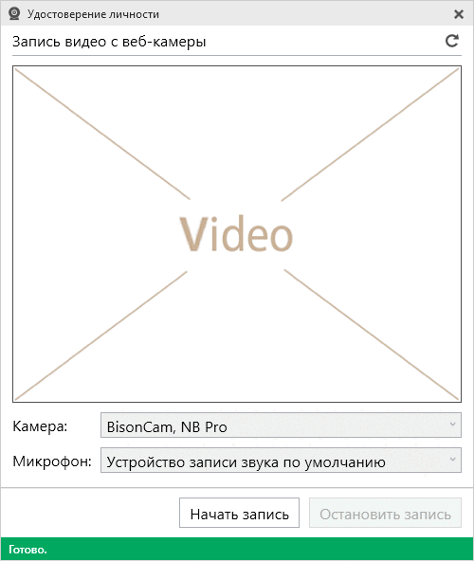
Нажмите кнопку «Начать запись» и произнесите следующий текст на камеру:
«Здравствуйте. Я, «ФИО», сегодня, «Дата», добровольно удостоверяю свою личность для получения сертификата типа «Тип сертификата» в Удостоверяющем центре «Программный центр». «Место рождения «…».
Покажите вторую и третью страницы паспорта сбоку от лица, чтобы сотрудник Удостоверяющего центра мог сверить Вашу личность с фото на паспорте, затем приблизьте паспорт к камере (текст документа должен быть разборчиво виден). Откройте и покажите на камеру четвертую и пятую (или шестую и седьмую) страницы паспорта с адресом регистрации.
«Спасибо за внимание».
Остановите запись.
Примечание: максимальное время записи – 2 минуты.

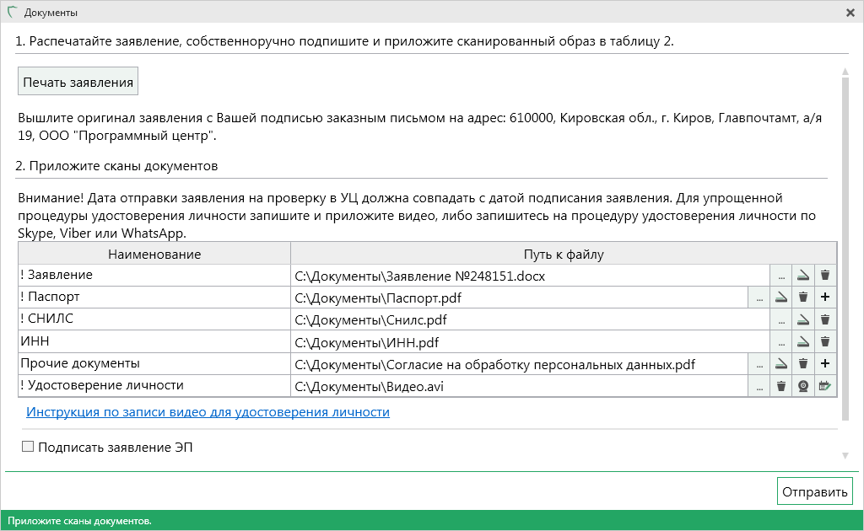
Окно «Документы»
Установите маркер в пункте «Подписать заявление ЭП», если хотите подписать документы действующей электронной подписью, и нажмите кнопку .
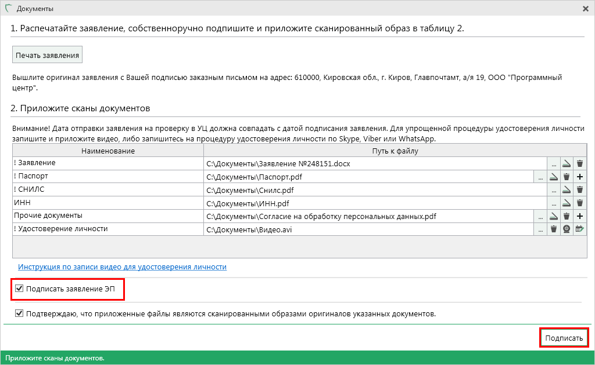
Подписать документы ЭП
Чтобы просто отправить документы, снимите галочку в одноименном пункте и нажмите кнопку .
Внимание! В данном случае в строке «! Заявление» должно быть приложено заявление, заверенное нотариусом.
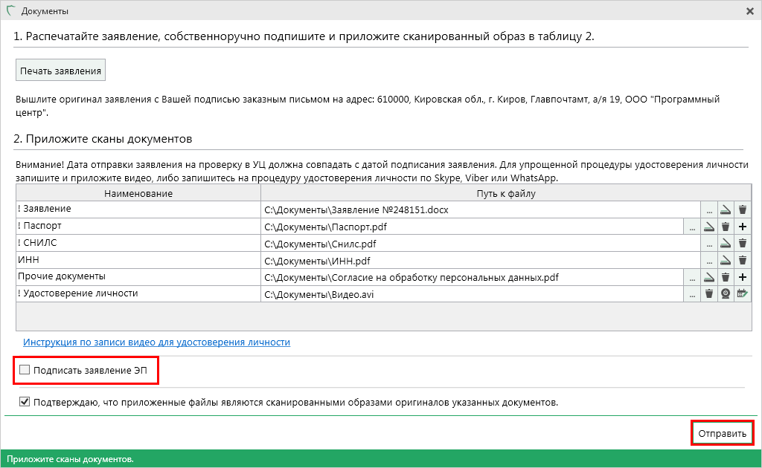
Отправить заверенные документы
Нажимая кнопку или , Вы подтверждаете, что приложенные файлы являются сканированными образами оригиналов указанных документов.
- Если заказ не был оплачен ранее, после отправки документов откроется окно оплаты заказа:
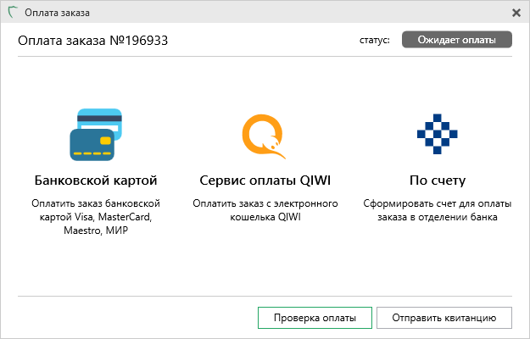
Оплата заказа
Выберите удобный для Вас способ оплаты.

- После получения оплаты дождитесь проверки заявления сотрудником УЦ.
В окне программного модуля появится Ваше заявление со статусом «Отправлено автоматически».
Нажмите кнопку или , чтобы обновить сведения о статусе выбранного заявления.
Примечание: кнопка обновляет сведения по всем заявлениям.

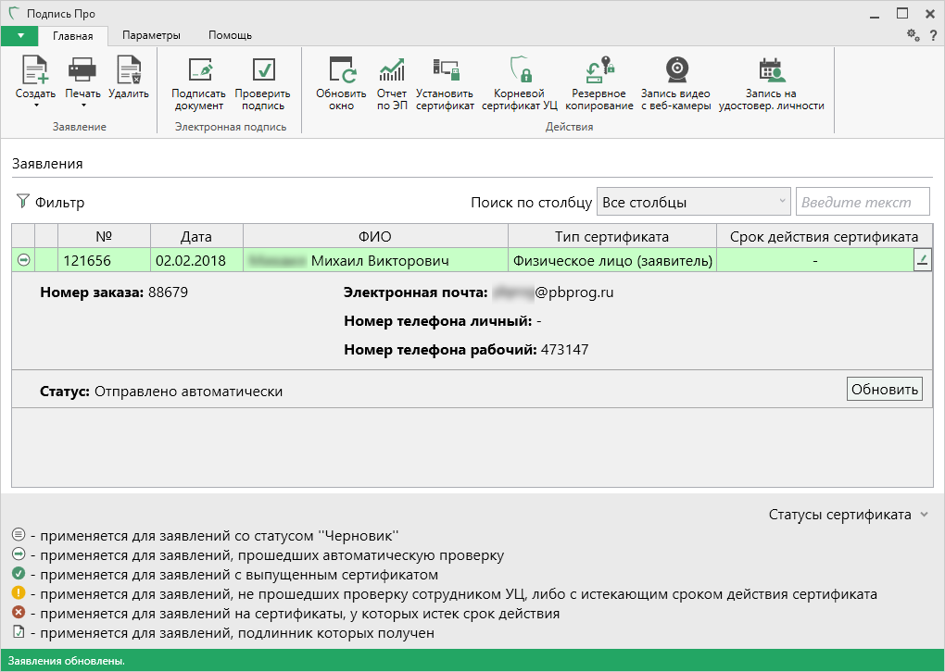
Отправленное заявление
Примечание: чтобы открыть панель подробных сведений, щелкните левой кнопкой мыши по строке заявления. Повторный щелчок скроет панель.

- После успешной проверки сотрудником УЦ статус заявления изменится на «Проверено сотрудником УЦ».
Нажмите кнопку , чтобы создать контейнер закрытого ключа и отправить в УЦ запрос на получение сертификата электронной подписи.
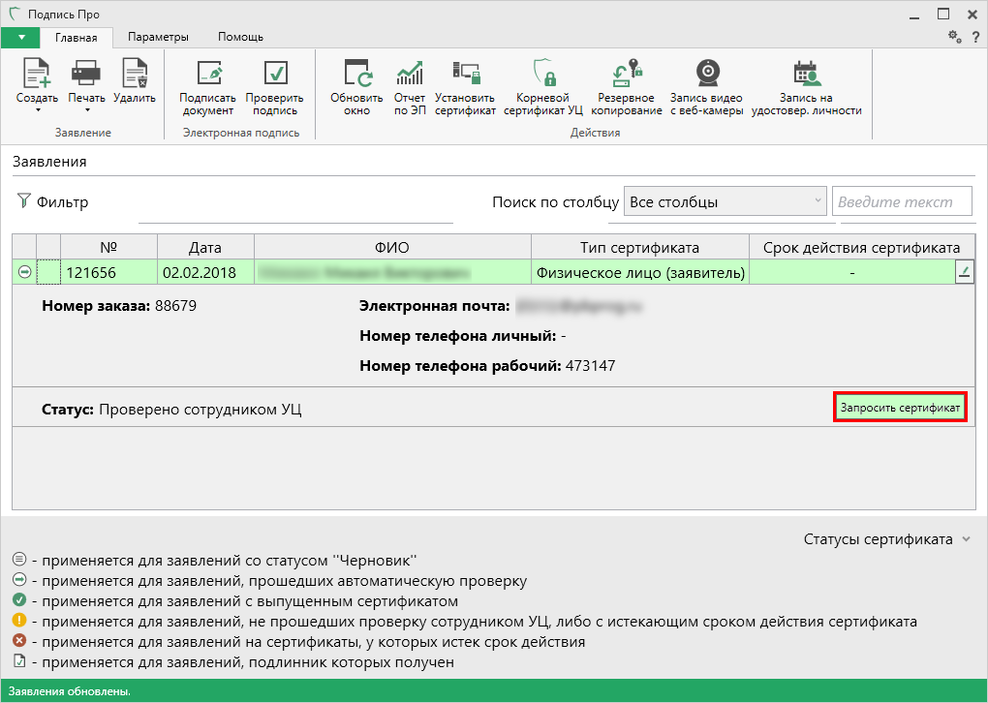
Кнопка «Запросить сертификат»
После нажатия на кнопку появится уведомление:
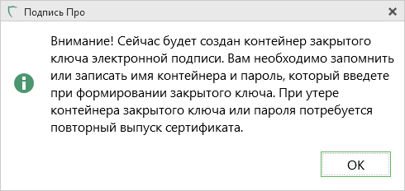
Нажмите .
В открывшемся окне выберите носитель, на котором будет храниться контейнер закрытого ключа (ключа подписи), и нажмите кнопку «ОК».
Внимание! Если Вы хотите, чтобы контейнер закрытого ключа хранился на:
- компьютере – выберите Реестр:
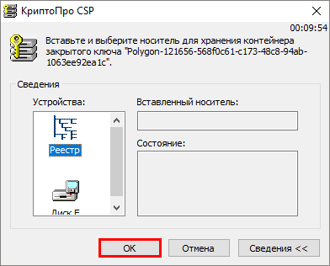
Выбор носителя для хранения контейнера закрытого ключа
- съемном носителе (USB-накопитель, токен) – вставьте съемный носитель и выберите его в появившемся окне:
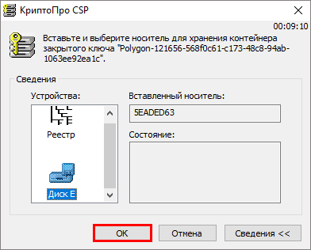
Выбор носителя для хранения контейнера закрытого ключа
После появления окна биологического датчика случайных чисел нажимайте клавиши или перемещайте указатель мыши над этим окном до тех пор, пока ключ не будет создан.
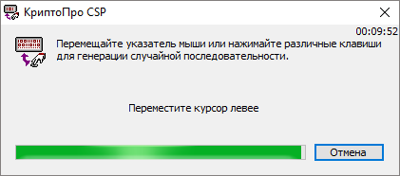
Создание закрытого ключа
Внимание! Имя контейнера и пароль, который Вы введете при формировании закрытого ключа, необходимо записать или запомнить. В случае утери контейнера закрытого ключа или пароля потребуется повторный выпуск сертификата.
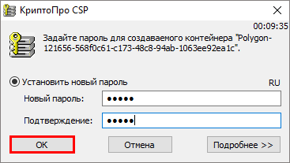
Установка пароля для контейнера закрытого ключа
Нажмите кнопку «ОК». Пароль для контейнера закрытого ключа создан, запрос на сертификат сформирован, данные отправлены в УЦ для одобрения выпуска сертификата.
Нажмите на кнопку , чтобы обновить статус запроса на сертификат.
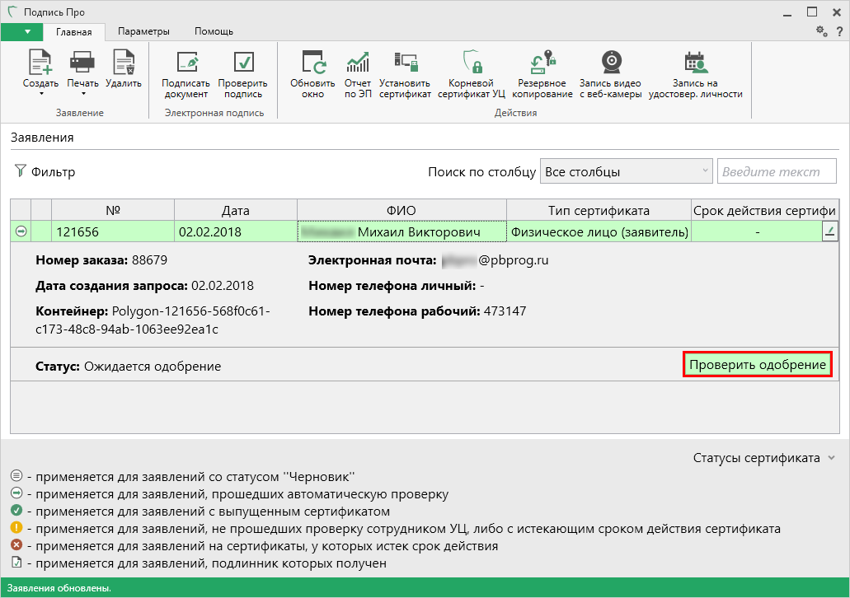
Кнопка «Проверить одобрение»
После того как запрос будет одобрен, статус изменится на «Сертификат выпущен, не установлен».
Нажмите кнопку , чтобы установить сертификат электронной подписи.
Нажмите кнопку , чтобы только скачать сертификат электронной подписи.
Нажмите на кнопку , чтобы открыть печатный документ со сведениями о сертификате электронной подписи.
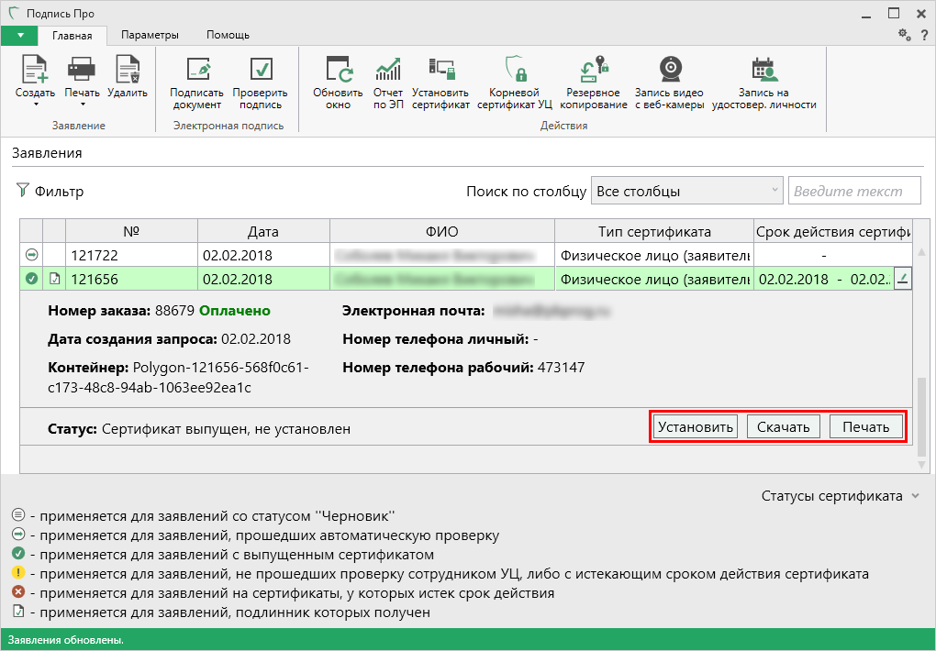
Кнопки «Установить», «Скачать», «Печать»

Продление сертификата
Чтобы сформировать запрос на продление сертификата того же типа с возможностью изменить данные пользователя, выполните следующие действия:
- Нажмите кнопку или в меню данной кнопки.
Главное окно программы «Подпись Про»
- Откроется окно с выбором действий, которые Вы можете выполнить:
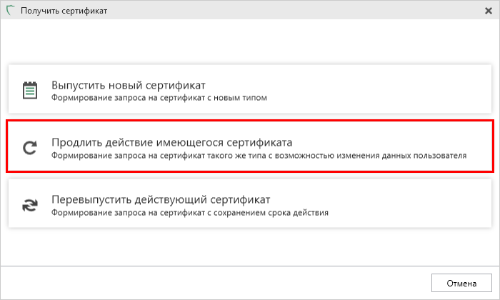
Окно выбора действий
Для продления действия сертификата выберите пункт «Продлить действие имеющегося сертификата».
- Откроется окно авторизации:
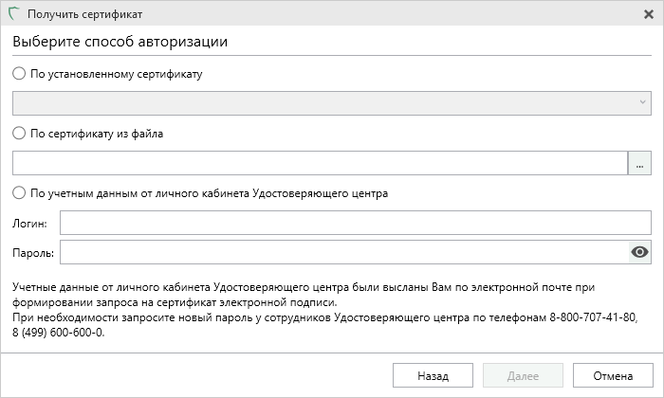
Окно авторизации
Выберите удобный для вас способ авторизации.
- По установленному сертификату:
Из списка установленных сертификатов, выданных Удостоверяющим центром ООО «Программный центр», выберите сертификат, который необходимо продлить.

- По сертификату из файла:
Нажмите кнопку . В открывшемся окне найдите нужный сертификат. Нажмите «Открыть».
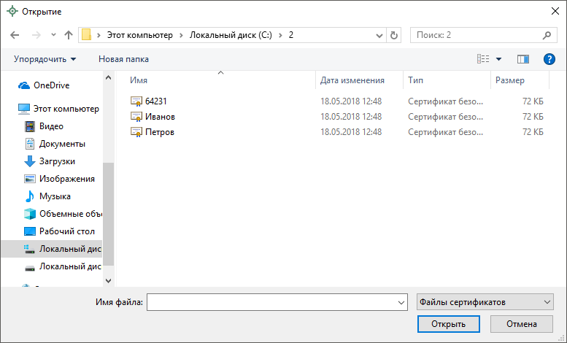

- По учетным данным от личного кабинета Удостоверяющего центра:
Введите логин и пароль от личного кабинета Удостоверяющего центра, которые были высланы Вам по электронной почте при формировании запроса на сертификат электронной подписи.
При необходимости запросите новый пароль у сотрудников Удостоверяющего центра по телефонам 8-800-707-41-80 или 8 (499) 600-600-0.
Нажмите кнопку . Откроется окно выбора сертификата для продления:
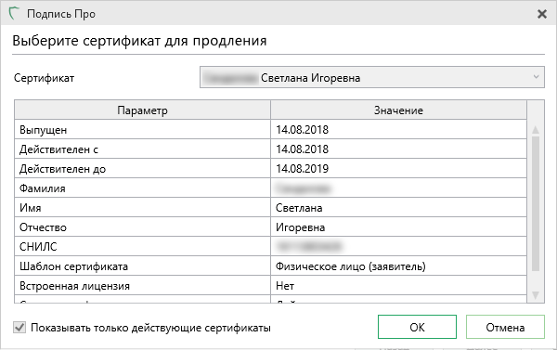
Выбор сертификата для продления
Из выпадающего списка выберите нужный сертификат и нажмите .

- Введите кодовое слово, указанное при получении сертификата. Нажмите .
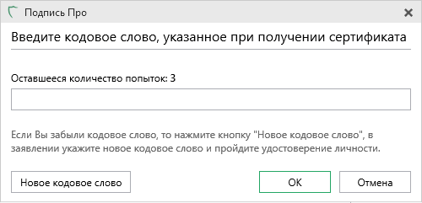
Окно для ввода кодового слова
Если Вы забыли кодовое слово, нажмите кнопку . Тогда в заявлении необходимо указать новое кодовое слово и пройти процедуру удостоверения личности.

- Проверьте корректность введенной информации в заявлении и нажмите .
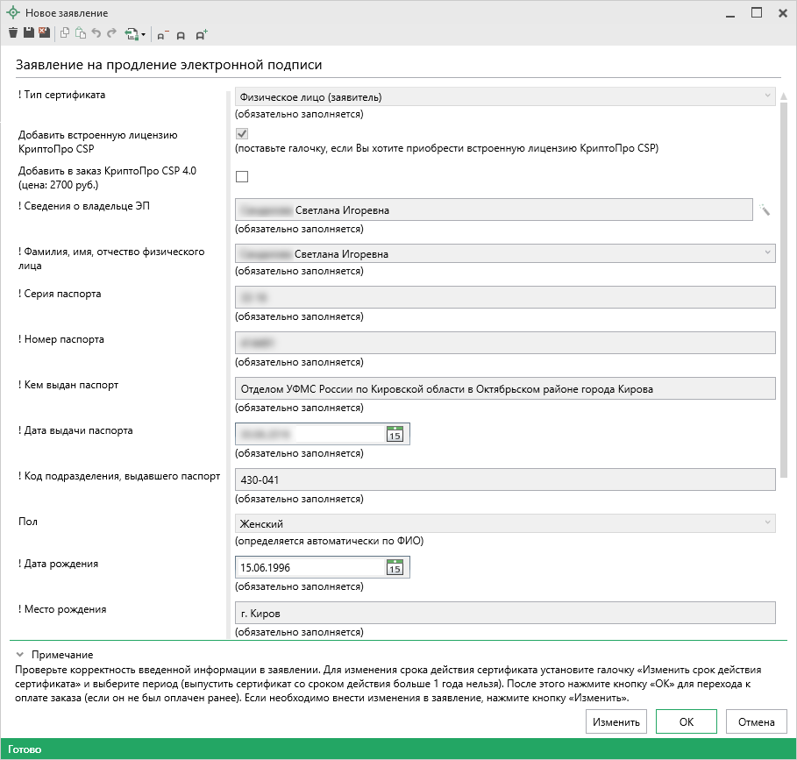
Окно заявления
Для изменения срока действия сертификата установите галочку «Изменить срок действия сертификата» и выберите период (дату начала и дату окончания действия сертификата).
Если необходимо внести изменения в заявление, нажмите кнопку .
- Распечатайте заявление (нажмите кнопку ), собственноручно подпишите и приложите сканированный образ в таблицу в строку «! Заявление».
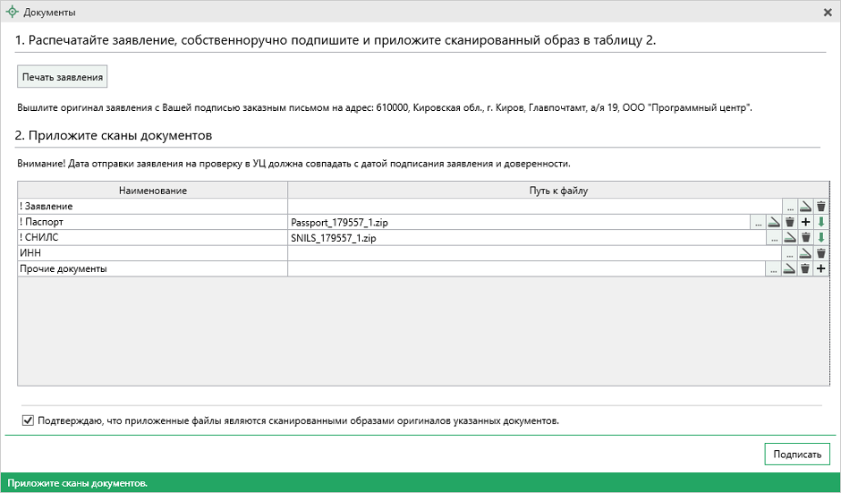
Окно «Документы»
Остальные документы будут перенесены из ранее заполненного заявления, если данные в заявлении не были изменены.
Нажмите кнопку и выберите сертификат, которым необходимо подписать приложенные документы.
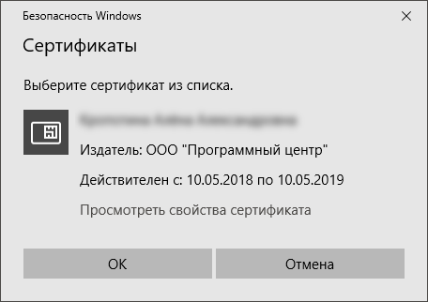
Окно выбора сертификата
Если Вы не являетесь доверенным лицом нашего Удостоверяющего центра и авторизуетесь по истекшему сертификату, то заявление Вы можете приложить с подписью нотариуса. Установите маркер «Заявление заверено нотариусом» и нажмите кнопку «Отправить».
Если Вы являетесь доверенным лицом нашего Удостоверяющего центра и авторизуетесь по истекшему сертификату, а заявление оформляется на продление Вашего сертификата, то заявление Вы можете приложить с подписью нотариуса. Установите маркер «Заявление заверено нотариусом» и нажмите кнопку «Отправить».

- Если заказ не был оплачен ранее, оплатите заказ удобным для Вас способом:
Окно оплаты заказа
- После оплаты заявление поступит сотруднику УЦ на проверку. Заявлению будет автоматически присвоен статус «Отправлено автоматически».
Дождитесь проверки заявления сотрудником УЦ. Чтобы обновить сведения о статусе заявления, нажмите кнопку «Обновить».
Главное окно программы «Подпись Про»
- После успешной проверки сотрудником УЦ статус заявления изменится на «Проверено сотрудником УЦ».
Нажмите кнопку , чтобы создать контейнер закрытого ключа и отправить в УЦ запрос на получение сертификата ЭП.
Установка сертификата выполняется, как при обычном выпуске сертификата (см. «Запрос на сертификат»).

Перевыпуск сертификата
Чтобы сформировать запрос на перевыпуск сертификата с сохранением срока действия выполните следующие действия:
- Нажмите кнопку или в меню данной кнопки.
Главное окно программы «Подпись Про»
- Откроется окно с выбором действий, которые Вы можете выполнить:
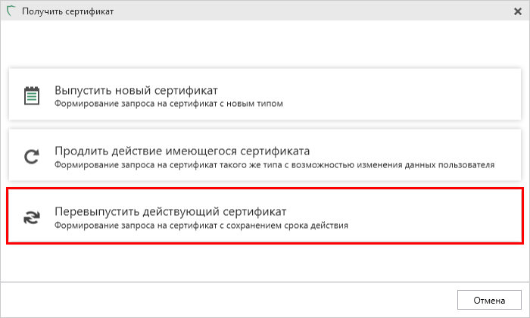
Окно выбора действия
Для перевыпуска сертификата выберите пункт «Перевыпустить действующий сертификат».
- Откроется окно авторизации:
Окно авторизации
Выберите удобный для вас способ авторизации.
- По установленному сертификату:
Из списка установленных сертификатов, выданных Удостоверяющим центром ООО «Программный центр», выберите сертификат который необходимо продлить.

- По сертификату из файла:
Нажмите кнопку . В открывшемся окне найдите нужный сертификат. Нажмите «Открыть».

- По учетным данным от личного кабинета Удостоверяющего центра:
Введите логин и пароль от личного кабинета Удостоверяющего центра, которые были высланы Вам по электронной почте при формировании запроса на сертификат электронной подписи.
При необходимости запросите новый пароль у сотрудников Удостоверяющего центра по телефонам 8-800-707-41-80 или 8 (499) 600-600-0.
Нажмите кнопку . Откроется окно выбора сертификата для продления:
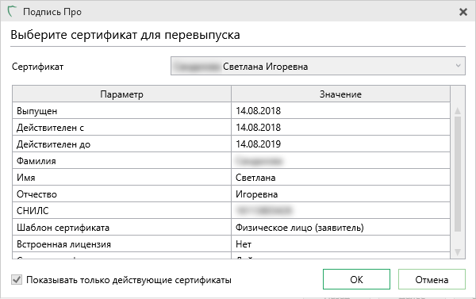
Окно выбора сертификата для перевыпуска
Из выпадающего списка выберите нужный сертификат и нажмите .

- Введите кодовое слово, указанное при получении сертификата. Нажмите .
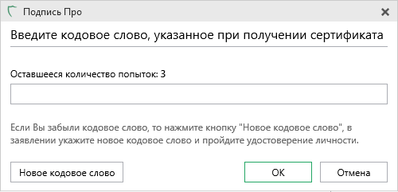
Окно для ввода кодового слова
Если Вы забыли кодовое слово, нажмите кнопку . Тогда в заявлении необходимо указать новое кодовое слово и пройти процедуру удостоверения личности.

- Проверьте корректность введенной информации в заявлении.
Укажите причину перевыпуска из выпадающего списка и нажмите .
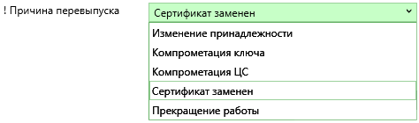
Выпадающий список с причинами перевыпуска
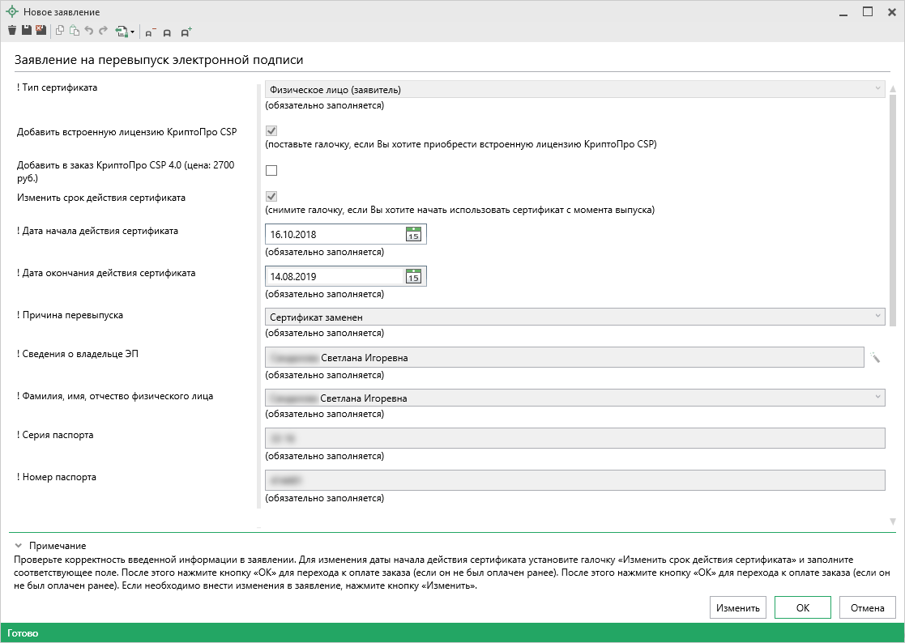
Окно заявления
Если необходимо внести изменения в заявление, нажмите кнопку .

- Распечатайте заявление (нажмите кнопку ), собственноручно подпишите и приложите сканированный образ в таблицу в строку «! Заявление».
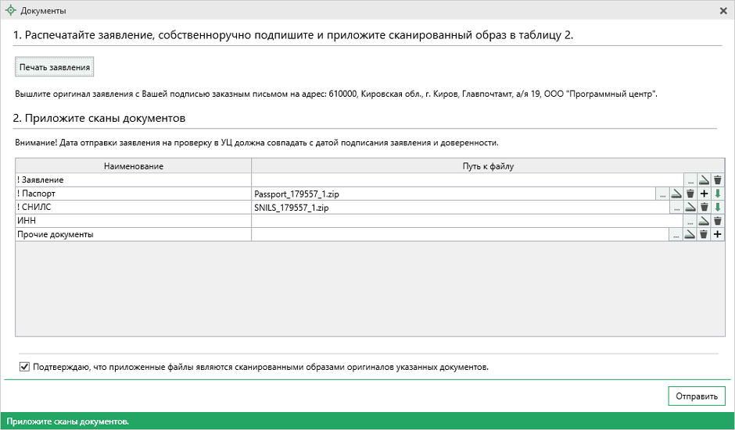
Окно «Документы»
Остальные документы будут перенесены из ранее заполненного заявления, если данные в заявлении не были изменены.
Нажмите кнопку и выберите сертификат, которым необходимо подписать приложенные документы.
Окно выбора сертификата
- Если заказ не был оплачен ранее, оплатите заказ удобным для Вас способом:
Окно для оплаты заказа
- После оплаты заявление поступит сотруднику УЦ на проверку. Заявлению будет автоматически присвоен статус «Отправлено автоматически».
Дождитесь проверки заявления сотрудником УЦ. Чтобы обновить сведения о статусе заявления, нажмите кнопку «Обновить».
Главное окно программы «Подпись Про»
- После успешной проверки сотрудником УЦ статус заявления изменится на «Проверено сотрудником УЦ».
Нажмите кнопку , чтобы создать контейнер закрытого ключа и отправить в УЦ запрос на получение сертификата ЭП.

Установка сертификата выполняется, как при обычном выпуске сертификата (см. «Запрос на сертификат»).

Установка сертификата
Созданный запрос на сертификат (подробнее см. «Запрос на сертификат») направляется на рассмотрение оператором УЦ.
После одобрения запроса оператор УЦ выпускает сертификат ЭП. В программе «Подпись Про» статус заявления изменится на «Сертификат выпущен, не установлен».
Примечание: чтобы обновить сведения, в программе предназначена кнопка , расположенная на ленте на вкладке «Главная».

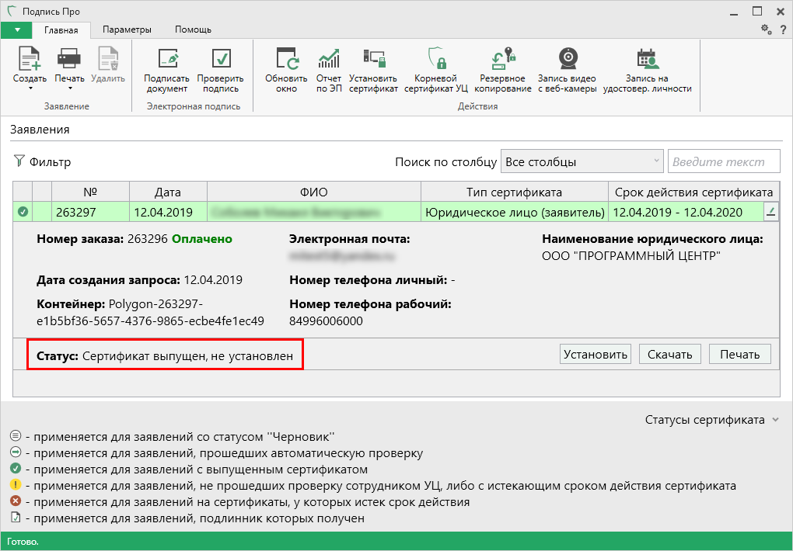
Выпущенный сертификат
Выпущенный сертификат необходимо установить. Для этого нажмите кнопку .
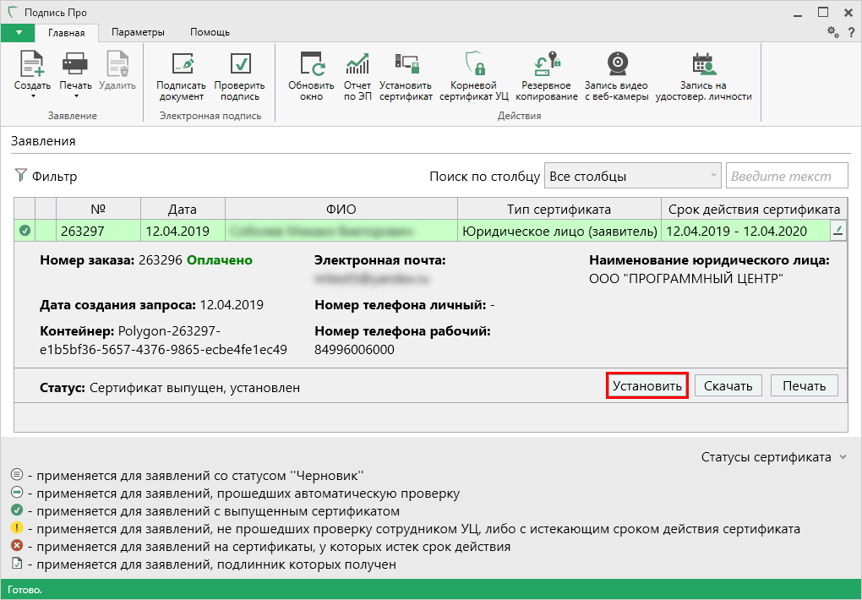
Установить сертификат
Программа сообщит о том, что установка сертификата прошла успешно:
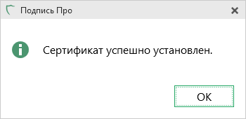
Примечание: также установить сертификат можно вручную (подробнее см. инструкцию по «Скачиванию и установке сертификата»)

Скачивание сертификата
Для переноса сертификата на съемный носитель и/или установки сертификата на другой компьютер Вы можете скачать данный сертификат.
Щелкните по строке заявления, чтобы открыть панель подробных сведений. Нажмите кнопку .
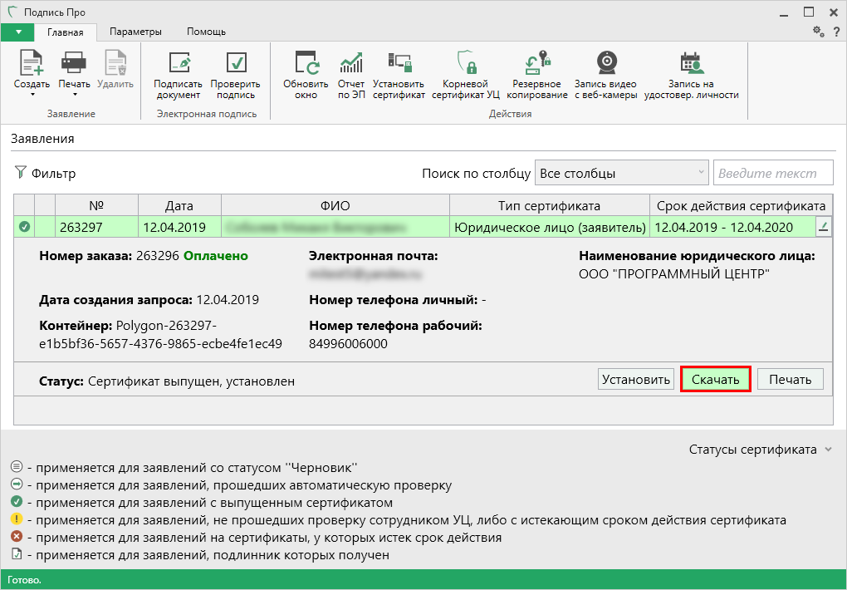
Скачать сертификат
Программа сообщит о том, что сертификат успешно сохранен.
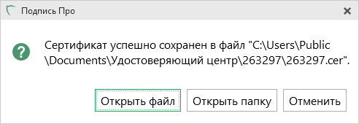
Завершение скачивания файла сертификата
Нажмите на кнопку «Да». Откроется окно сведения о сертификате.
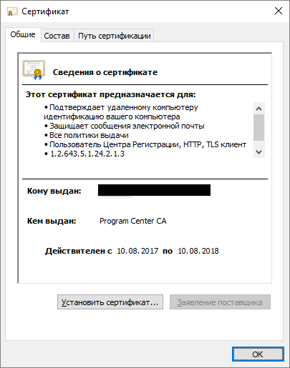
Сведения о сертификате
При нажатии на кнопку «Нет» будет открыта папка с сохраненным сертификатом.
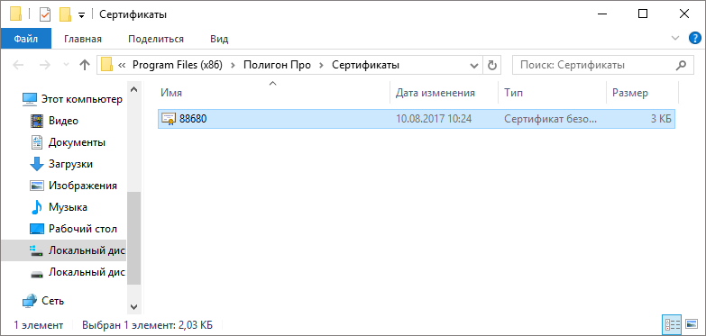
Сохраненный файл сертификата
Если никаких действий выполнять не нужно – нажмите «Отмена».

Установка корневого сертификата
Для успешной проверки достоверности файлов ЭП необходимо наличие установленных на компьютере корневых сертификатов вышестоящих УЦ.
Для установки корневого сертификата Удостоверяющего центра ООО «ПРОГРАММНЫЙ ЦЕНТР», а также корневых сертификатов вышестоящих Удостоверяющих центров для построения цепочки доверия на ленте на вкладке «Главная» выполните команду .
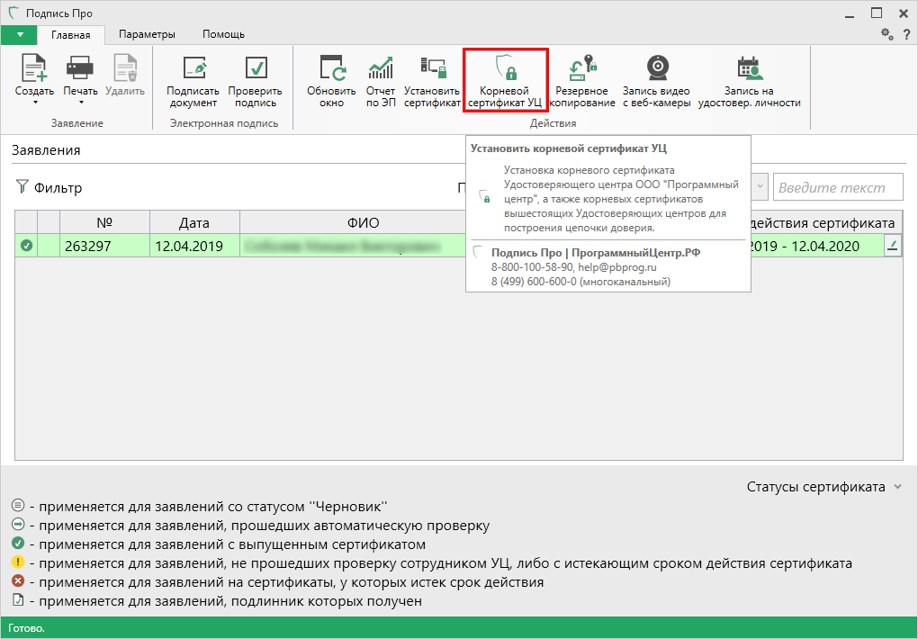
Основное окно программы «Подпись Про»
Программа выдаст предупреждение системы безопасности, для продолжения нажмите на кнопку «Да»:
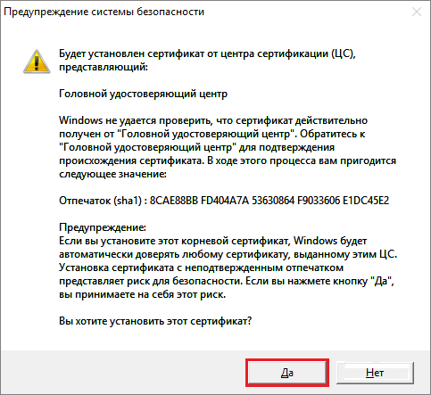
Окно подтверждения
Программа сообщит о том, что установка корневого сертификата прошла успешно:
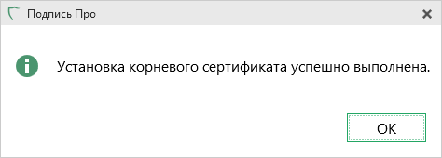

Печать сертификата
В программе «Подпись Про» предусмотрена возможность печати сертификата.
Щелкните по строке заявления, чтобы открыть панель подробных сведений. Нажмите кнопку .
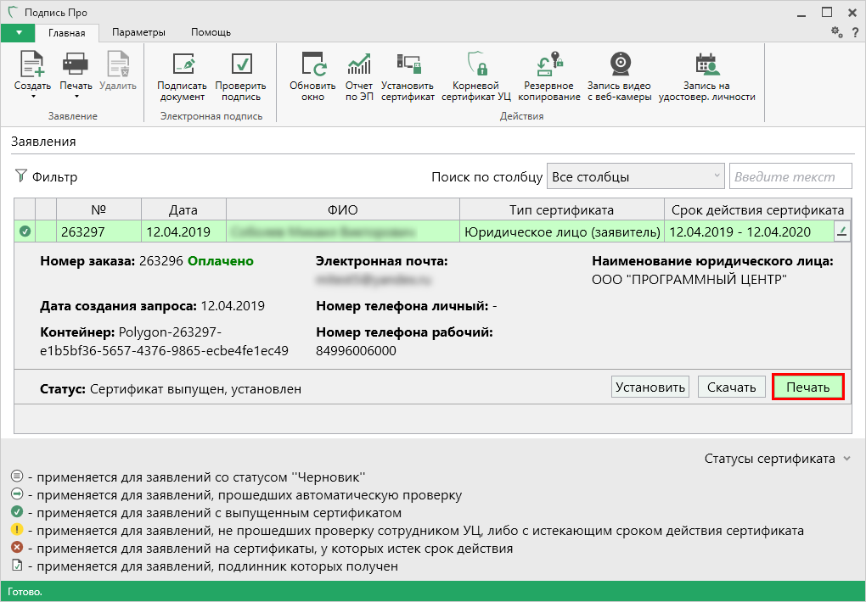
Печатать сертификат
Сертификат будет распечатан в формате *.pdf. Вы можете сохранить данную печатную форму, а также распечатать на принтере.

Резервное копирование
Бывают ситуации, когда необходимо провести резервное копирование сертификата ЭП.
- Нажмите кнопку 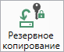 на ленте на вкладке «Главная»:
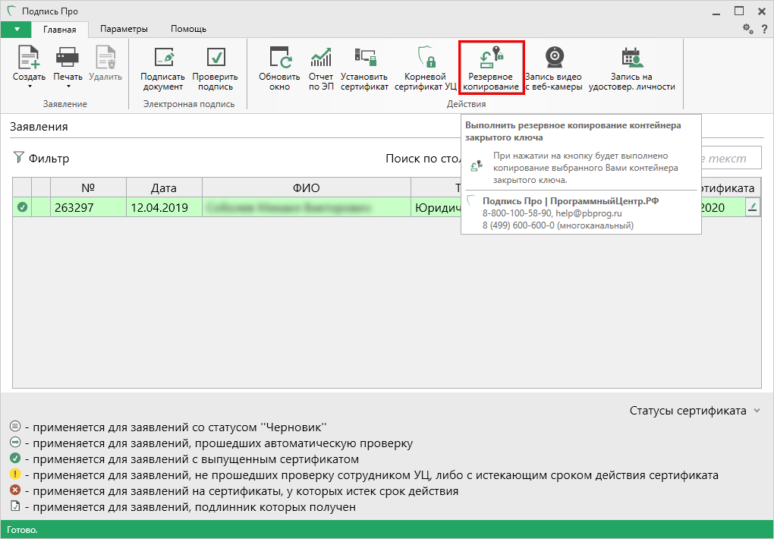
Резервное копирование
- После нажатия откроется окно «Резервное копирование»:
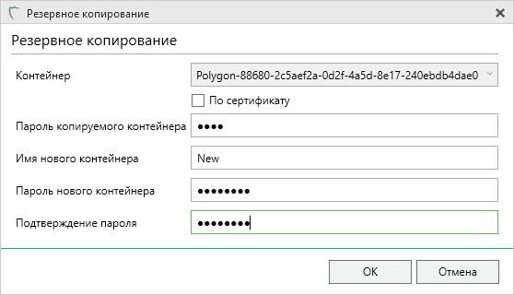
Окно «Резервное копирование»
Выберите контейнер, который необходимо скопировать:
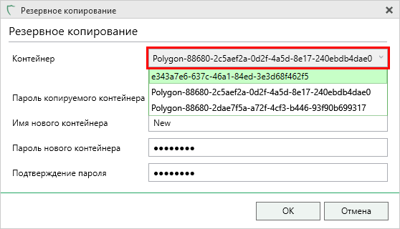
Далее введите пароль копируемого контейнера, а также имя и пароль нового контейнера и нажмите на кнопку «ОК».
В появившемся окне выберите носитель, на котором будет храниться контейнер закрытого ключа (ключа подписи), и нажмите кнопку «ОК».
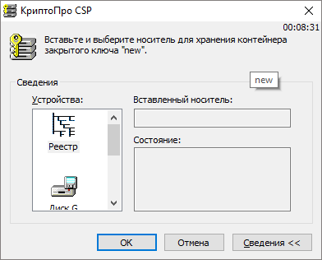
Выбор носителя для хранения контейнера закрытого ключа
После чего, следуя инструкции КриптоПро, завершите сохранение контейнера закрытого ключа.

Услуга «Сопровождение сертификата Электронной подписи»
Услуга «Сопровождение сертификата Электронной подписи» может предоставляться при приобретении квалифицированного сертификата ключа проверки электронной подписи в УЦ ООО «ПРОГРАММНЫЙ ЦЕНТР». Услуга предоставляет возможность внепланового перевыпуска Электронной подписи (не более 3-х раз) по инициативе владельца ЭП в течение срока действия сертификата электронной подписи.
Услуга «Сопровождение сертификата Электронной подписи» гарантирует, что сертификат электронной подписи будет бесплатно перевыпущен в соответствии с изменениями требований законодательства и системы или личных данных владельца.
- Услуга позволяет бесплатно осуществить внеплановую замену (перевыпуск) сертификата ключа электронной подписи в течение срока действия договора. Замена ЭП может быть произведена не более трех раз в течение срока действия услуги (1 год).
- Тип перевыпущенного сертификата электронной подписи соответствует типу прежнего сертификата электронной подписи владельца.
- Срок действия каждого вновь выданного сертификата электронной подписи в рамках настоящей услуги ограничивается сроком действия первого сертификата.
- Услугу можно приобрести в любое время, независимо от срока действия имеющейся электронной подписи. Услугу можно приобрести как при заказе квалифицированного сертификата ключа проверки электронной подписи, так и позднее. Услуга не привязывается к конкретному электронной подписи и распространяется на все имеющиеся у Вас сертификаты ЭП.
Примечание: приобрести услугу «Сопровождение сертификата Электронной подписи» Вы можете как из программы «Подпись Про» (в окне «Купить, активировать лицензии»), так и нашем сайте (заполнив форму заказа), а также Вы можете обратиться в Отдел продаж по тел. 8-800-707-41-80 (звонок бесплатный) или по эл.почте sales@pbprog.ru. Стоимость услуги «Сопровождение сертификата Электронной подписи» составляет 1490 рублей, оплачивается дополнительно при заказе услуги.

Техническая поддержка
Важное конкурентное преимущество нашей компании – это политика предоставления полного сервиса. Политика, ориентированная не просто на производимый продукт, а на решение задач и проблем наших клиентов. Будьте уверены в том, что, приобретая наши программы, Вы точно сможете внедрить их и использовать в полной мере. А сотрудники Программного центра всегда придут Вам на помощь!
Если у Вас появились вопросы по использованию программы, если Вам необходима консультация специалиста – Вы всегда можете обратиться в нашу службу технической поддержки.
Очень важно сделать программу лучше, а для этого специалисты службы поддержки собирают информацию о наиболее часто возникающих затруднениях у пользователей, а также о неверной работе программ в конкретных ситуациях. Поэтому Ваше обращение очень важно для нас!
Подробнее о технической поддержке Вы можете прочитать на нашем сайте: https://pbprog.ru/personal/tehpod.php.

Техническая поддержка становиться ближе к Вам! Связаться со службой технической поддержки очень просто – прямо в программе предусмотрена целая вкладка на ленте «Помощь». Рассмотрим подробнее все способы обращений в службу технической поддержки Программного центра.
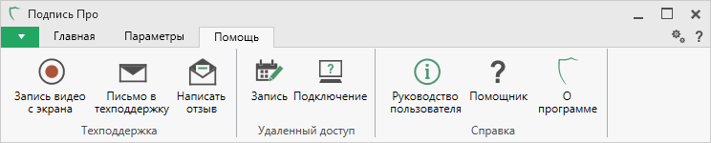
Лента, вкладка «Помощь»

Руководство пользователя
Чтобы открыть руководство пользователя по работе в программе «Подпись Про» в текстовом редакторе Microsoft Word или при его отсутствии в OpenOffice (LibreOffice) Writer:
- В программе на ленте на вкладке «Помощь» нажмите кнопку .
- Нажмите на клавишу F1 на клавиатуре.

В верхнем правом углу окна программы нажмите на кнопку , чтобы открыть помощник по программе.
Рекомендуем! Перед началом работы в программе ознакомьтесь с руководством пользователя.
Важно! Помимо руководства пользователя, необходимые материалы для быстрого освоения программы Вы всегда можете найти на нашем сайте pbprog.ru (ПрограммныйЦентр.рф): статьи, инструкции, видеоуроки, видео вебинаров, ответы на вопросы на форуме и т.п. Также у нас на сайте Вы найдете бесплатные веб-сервисы для кадастровых инженеров (см. «Веб-сервисы Полигон»), необходимые нормативные документы и др.

Способы обращения в службу технической поддержки
Специалисты службы технической поддержки могут оказать Вам помощь указанными ниже способами. Вы можете выбрать любой способ, но рекомендуем Вам сначала выбирать первый способ, если он не дал результата, то переходить к следующему и т.д.:
- написать письмо в техническую поддержку прямо из программы, в т.ч. с записью видео с экрана (см. «Написать письмо в техподдержку»);
- звонок по телефону (см. «Звонок в техподдержку»);
- сеанс управления Вашим компьютером с помощью программы для удаленного доступа в режиме реального времени (см. «Сеанс управления Вашим компьютером»);
- индивидуальное обучение пользователей (см. «Обучение пользователей»);
- приоритетная техническая поддержка (см. «Приоритетная техподдержка»).

Написать письмо в техподдержку
Написать письмо в техническую поддержку – одни из самых быстрых, эффективных и приоритетных способов обращения в службу технической поддержки.
Для того чтобы отправить письмо с вопросом и/или с описанием возникшей проблемы в программе «Подпись Про» на ленте на вкладке «Помощь» нажмите кнопку 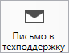.
Откроется форма обращения «Письмо в техническую поддержку». Поля, помеченные «!» – восклицательным знаком, являются обязательными для заполнения:
- «! Тема сообщения» – поле, в котором автоматически прописывается название программы, в которой Вы работаете.
- «! Текст сообщения» – поле, в котором Вы указываете проблему, вопрос, Ваше обращение.
- «Выбор файлов» – в данном поле при необходимости можно приложить дополнительные файлы с помощью кнопки . В случае если Вы приложили файл по ошибке, его можно исключить с помощью кнопки .
- «! Ваши фамилия, имя, отчество» – поле, в котором Вам необходимо указать ваши фамилию, имя и отчество, чтобы специалисты технической поддержки знали, как к Вам обращаться.
- «! Эл. почта для обратной связи» – поле, в котором необходимо обязательно указать адрес электронной почты, на который Вам будет приходить ответ от специалистов службы технической поддержки.
- «! Логин для входа на сайт https://pbprog.ru (ПрограммныйЦентр.РФ)» – поле, в котором автоматически прописывается логин от Вашего Личного кабинета на сайте pbprog.ru (ПрограммныйЦентр.рф), который указан в окне «Настройки» в разделе «Личное» (см. «Общие настройки программы»).
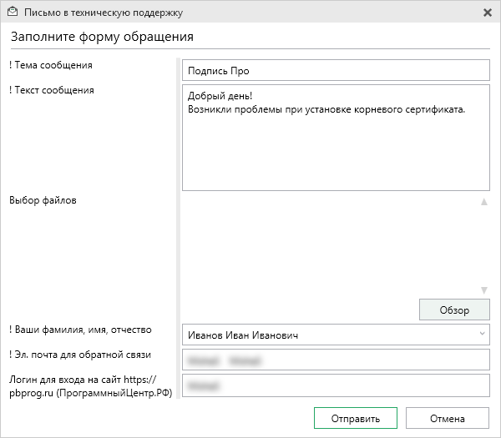
Окно «Письмо техническую поддержку»
После заполнения всех необходимых данных в форме обращения нажмите кнопку . Письмо будет направлено на рассмотрение в службу технической поддержки Программного центра. После рассмотрения данного письма специалисты технической поддержки направят ответ на Вашу электронную почту, которую Вы указали в поле «! Эл. почта для обратной связи».

Запись видео с экрана
В программе «Подпись Про» предусмотрена уникальная возможность записи видео с Вашего экрана компьютера.

Если Вам необходимо сообщить в службу технической поддержки, какие действия Вы выполняете в программе, и как программа реагирует, Вы можете записать видео. Для этого на ленте перейдите на вкладку «Помощь» и нажмите кнопку 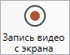.
Программа откроет окно для записи видео:
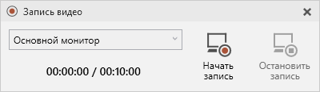
Выберите монитор и начните запись, для этого нажмите кнопку 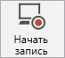.
Примечание: максимальное время для записи одного видео составляет 10 минут.

Нажмите кнопку 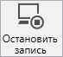, чтобы остановить запись. Программа сообщит о том, что запись видео окончена, также сообщит продолжительность видео и предложит отправить видео в службу технической поддержки:
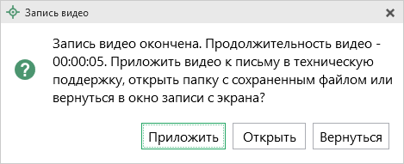
Если Вы сразу хотите отправить сообщение в техническую поддержку с данным видео, нажмите – .
Если Вы хотите открыть видео, нажмите .
Нажмите , чтобы вернутся к окну записи.

Написать отзыв
Прямо из программы «Подпись Про» Вы можете направить отзыв о программе, оценить работу специалистов службы технической поддержки Программного центра, а также отправить нам предложения по улучшению программы, замечания благодарности. Для этого на ленте перейдите на вкладку «Помощь» и нажмите на кнопку 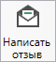. Откроется форма обращения с темой сообщения. Заполните необходимые поля и нажмите кнопку .
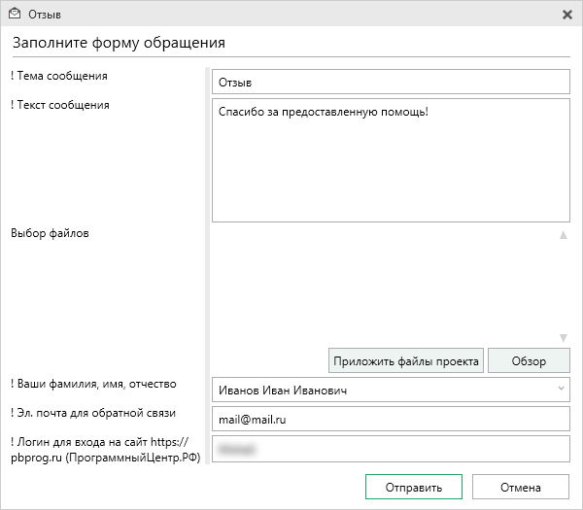
Окно «Отзыв»

Звонок в техподдержку
Получить консультацию и помощь специалистов Отдела технической поддержки Вы можете, позвонив в службу технической поддержки по бесплатному номеру:
8-800-100-58-90,
или по многоканальному прямому номеру:
8 (499) 600-600-0.
Если у Вас возникли вопросы по приобретению программ, вопросы по продлению лицензий на использование программ и др., свяжитесь с Отделом продаж по бесплатному номеру:
8-800-707-41-80,
или по номерам:
8 (499) 600-600-0
8 (8332) 47-31-47
График работы Отдела технической поддержки и Отдела продаж Вы всегда можете узнать на сайте pbprog.ru (ПрограммныйЦентр.рф) в разделе «О компании».

Сеанс управления Вашим компьютером
Для того чтобы решить технические проблемы, связанные с работой программы, чтобы показать, как работать в программе и др., мы можем подключиться к Вашему компьютеру через Интернет, т.е. организовать сеанс управления Вашим компьютером по удаленному доступу.
Чтобы организовать сеанс удаленного доступа:
- Запишитесь на сеанс удаленного доступа в удобное для Вас время, для этого на ленте на вкладке «Помощь» нажмите на кнопку . Откроется страница «Техподдержка: Удаленный доступ»: ознакомьтесь с правилами подключения к Вашему компьютеру, далее в таблице выберите наиболее удобное для Вас время и запишитесь на сеанс удаленного доступа.
Рекомендуем ознакомиться с инструкцией «Предварительная запись к специалистам Программного центра».

- В назначенное время запустите программу для удаленного доступа, нажав на кнопку 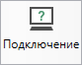 на ленте на вкладке «Помощь». Запустится специальная программа.
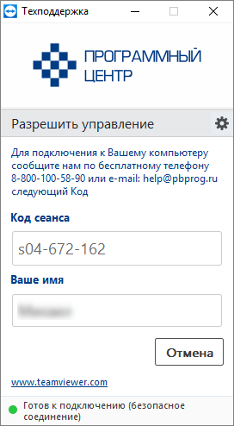
Окно программы для управления Вашим компьютером
- Сообщите код сеанса, который увидите на экране, специалисту по телефону 8-800-100-58-90 (звонок бесплатный), либо по электронной почте help@pbprog.ru, либо напишите письмо в техподдержку прямо из программы (подробнее см. «Написать письмо в техподдержку»). Специалист подключится и сможет не только видеть действия, которые Вы выполняете в программе, но и управлять Вашим компьютером.
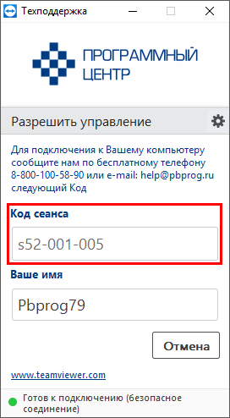
Код сеанса
Когда специалист будет подключаться к Вам, разрешите доступ к вашему компьютеру. Нажмите кнопку «Разрешить».
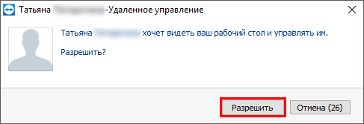

Внимание: ввиду бесплатности услуги «Сеанс управления Вашим компьютером» установлены ограничения в обслуживании:
- бесплатный сеанс управления Вашим компьютером может быть предоставлен в течение 1 года с момента приобретения программы, либо по завершении года, если лицензия на использование программы продлена;
- один бесплатный сеанс не может длиться более 20 минут, при необходимости дополнительного времени наши специалисты соединятся с Вами в другое время, либо продлят сеанс для завершения начатого объяснения, но не более чем на 10 минут;
- при необходимости дополнительного времени поддержка может быть осуществлена платно.

Обучение пользователей
Помогая клиентам, служба технической поддержки также оказывает различные дополнительные услуги, например, индивидуальное обучение пользователей работе с нашими программами.
Если Вы желаете пройти индивидуальное обучение по работе с программой, сначала Вам необходимо оформить заказ на приобретение данной услуги на сайте: «Консультационные услуги по обучению работе в программами» или связаться с Отделом продаж по телефону 8-800-707-41-80 (звонок бесплатный) либо по электронной почте sales@pbprog.ru. Уточните условия проведения обучения:
- ФИО специалиста, который будет Вас обучать и консультировать;
- время проведения обучения;
- программы, которые необходимы для проведения обучения;
- стоимость обучения (зависит от количества часов).
После оплаты в назначенное время свяжитесь со специалистом Отдела технической поддержки по телефону 8-800-100-58-90 (звонок бесплатный) либо по электронной почте help@pbprog.ru.
Примечание: обучение осуществляется по удаленному доступу с помощью программы для удаленного доступа Team Viewer 14 версии (см. «Сеанс управления Вашим компьютером»).

Важно! Для проведения обучения необходимы колонки и микрофон либо гарнитура (наушники и микрофон).

Приоритетная техподдержка
Если Вы желаете, чтобы Ваши письма и обращения всегда обрабатывались незамедлительно и в первую очередь, то предлагаем подключить новую услугу «Полигон – приоритетная техподдержка». Это идеальный вариант для тех, кто дорожит своим временем и временем своих клиентов.
Наши высококвалифицированные специалисты помогут Вам в самые кратчайшие сроки разобраться с приостановками, проверят документы, отправляемые в Росреестр, быстро и без очереди устранят неисправности на Вашем компьютере.
Подробнее с правилами предоставления и стоимостью данной услуги Вы можете ознакомиться на нашем сайте в разделе «Дополнительные услуги для кадастровых инженеров» по ссылке:
https://pbprog.ru/products/programs.php?SECTION_ID=203&ELEMENT_ID=7808

Возможности приоритетной технической поддержки:
- В приоритетном порядке предоставление всех услуг стандартной техподдержки.
Сначала обрабатываются письма по приоритетной техподдержке в отдельной очереди, а затем письма стандартной техподдержки. При оказании услуги подключения к Вашему компьютеру через Интернет также организуется отдельная приоритетная очередность, что позволит Вам получить услугу по возможности в момент обращения, либо в день обращения.
- Составление экспертного заключения в виде документа с нашей печатью по поводу правомерности (неправомерности) приостановления регистрации, соответствия электронного документа установленным правилам (до 2-х заключений в месяц).
- Обучение по работе с программами: удаленное через Интернет или в нашем офисе (до 60 минут в месяц).
- Неограниченное количество проверяемых планов.
- Разовое начисление баллов в Архиве КПТ: 20 баллов при покупке на год, либо 5 баллов при покупке на один месяц.
- Выбор специалиста.
Вы можете выбрать специалиста, с которым желаете сотрудничать по конкретному обращению, либо по всем последующим обращениям. Имена и компетенции наших специалистов смотрите на сайте в разделе «Техническая поддержка»: https://pbprog.ru/personal/tehpod.php.
- Услуги пользователям кадастровых программ других разработчиков могут быть оказаны в рамках и по тарифам приоритетной техподдержки.
Если они не связаны с работой конкретной программы, например, услуга проверки XML-документов, разбора приостановлений, выдача экспертных заключений, консультации по кадастровой деятельности. Не важно, с какой программой Вы работаете – мы поможем Вам в рамках приобретенной приоритетной техподдержки.
- Объем приоритетной техподдержки: распространяется сразу на все программы, приобретенные одним пользователем (частным лицом или организацией).
Под «одним пользователем» понимается один логин на нашем сайте, один адрес электронной почты, указанный в регистрационных данных пользователя. Письма, получаемые с этого адреса электронной почты, будут обрабатываться в приоритетном порядке. По некоторым услугам указаны нормы оказания услуги в зависимости от количества приобретенных лицензий одного наименования. Если лицензий не было приобретено, либо срок лицензий завершился, то подразумевается наличие одной лицензии каждого наименования. В этом случае оказываются только услуги, не связанные с работой программ.
Примечания:
* Любые услуги оказываются в рабочие дни с 8 до 18 часов (время московское).
* Наши услуги не включают в себя решение проблем в случаях, если проблемы заключаются в сторонних программах, например, в нелицензионной операционной системе, а также в ее некорректной установке.
* Если выбранный Вами специалист находится в отпуске, то проблему решит другой специалист.
* В периоды внедрения новых XML-схем поток писем увеличивается, и сроки реакции могут быть больше указанных нормативов по объективным причинам. В такие периоды мы делаем все возможное, мобилизуем наши силы.
* Если лицензия на программу завершилась (либо вообще не была приобретена), то оказываются только услуги, не связанные с работой программ, например, проверка XML-документов, разбор приостановлений, выдача экспертных заключений, консультации по кадастровой деятельности.

Разовые персональные услуги за отдельную плату:
- Углубленное обучение пользователей в нужном объеме часов (сверх бесплатного объема) (см. «Обучение пользователей»).
- Ввод данных в программы, в том числе выполнение работы кадастрового инженера в наших программах по Вашим исходным данным: составление межевых, технических, карта-планов, актов обследований, деклараций и т.п. (по согласованию и при наличии производственных возможностей).
- Доработка программ под Ваши нужды (по согласованию и при наличии производственных возможностей).

Спасибо за использование программы
«Подпись Про»!

«Подпись Про» – ПРОфессионально. ПРОдуманно. ПРОсто.
С вопросами, за консультациями и
по вопросам приобретения обращайтесь:

8 (499) 600-600-0 (многоканальный)
8 (8332) 47-31-47

Отдел продаж:  8-800-707-41-80 (звонок бесплатный),  E-mail: sales@pbprog.ru. | Техническая поддержка:  8-800-100-58-90 (звонок бесплатный),  E-mail: help@pbprog.ru.
Автор и разработчик, правообладатель: Батищев Павел Сергеевич
Адрес: Россия, 610000, Кировская обл., г. Киров, Главпочтамт, а/я 19.

http://ПрограммныйЦентр.РФ
https://pbprog.ru

ЭП – Электронная подпись
Для организации сеанса управления Вашим компьютером мы используем программу для удаленного доступа Team Viewer 14 версии. Данную программу устанавливать отдельно не нужно. Team Viewer идет в комплекте с «Подпись Про».

